Відділ освіти Підволочиської селищної ради
Методичний кабінет відділу освіти
Підволочиської селищної ради
Підволочиська ЗОШ І-ІІІ ступенів

Формування ключових компетентностей молодших школярів, шляхом провадження діяльнісної методики «Щоденні 5»

Саченко Наталія Володимирівна
Вчитель початкових класів
Підволочиської ЗОШ І-ІІІ ступенів
Вчитель вищої кваліфікаційної категорії

Підволочиської 2020
Рецензенти
Сакевич Г.Р. – завідувач методичним кабінетом відділу освіти Підволочиської селищної ради.
Калита Н.В. – вчитель початкових класів Підволочиської ЗОШ І-ІІІ ступенів, вчитель вищої кваліфікаційної категорії, вчитель-методист.
Упорядник:
Саченко Н.В. – вчитель початкових класів Підволочиської ЗОШ І-ІІІ ступенів.
Схвалено на засіданні науково-методичної ради методичного кабінету відділу освіти підволочиської селищної ради.
Протокол №______ від ________________2020р.

Методичний посібник містить теоретичний і практичний матеріал за методикої «Щоденні 5» з української мови, створений за вимогами Типових освітніх програм. Завдання сприяють розвитку саомстійності, креативності, вмінню мислити нестандартно.
За допомогою матеріалів посібника учитель матиме можливість працювати з учнями індивідуально та в малих групах відповідно до учнівських потреб. Подані завдання можна використовувати як зразок для створення власних завдань.
Посібник рекомендовано для вчителів початкових класів.

Зміст
Вступ…………………………………………………………………..4
І. Основні перконання, які служать підгрунтям для впровадження методики «Щоденні 5» в початковій школі……………………………….6
1.Аналіз державних документів, програм та підручників з проблеми, над якою працюю……………………………………………………………7
2.Дослідження ефективності впровадження в освітній процес діяльностей «Щоденні 5»…………………………………………………..12
ІІ. Особливості запровадження в освітній процес різних видів діяльності методики «Щоденні 5»…………...……………………………..13
1.Методичні рекомендації та практичні завдання для впровадження компоненту 1 «Читання для себе»…………………………………………..15
2. Методичні рекомендації та практичні завдання для впровадження компоненту 2 «Письмо для себе»…………………………………………..29
3. Методичні рекомендації та практичні завдання для впровадження компоненту 3 «Читання для когось»……………………………………….50
4. Методичні рекомендації та практичні завдання для впровадження компоненту 4 «Слухання»…………………………………………………..55
5. Методичні рекомендації та практичні завдання для впровадження компоненту 5 «Робота зі словами»…………………………………………71
Післямова……………………………………………………………...83
Список використаних джерел………………………………………..84

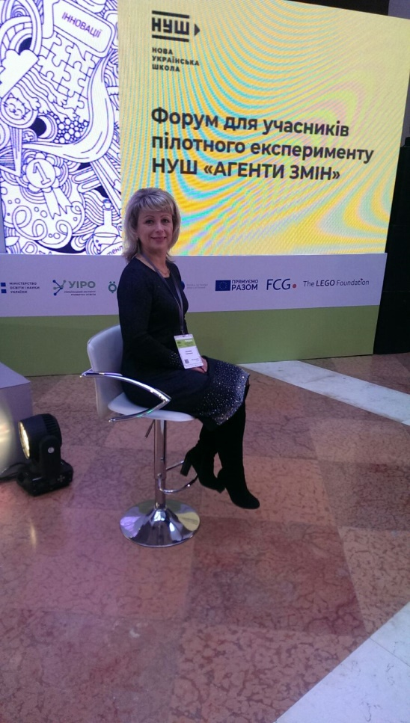
«Мала дитина – то перлина
Творінння чисте,неземн,
Якщо до неї серце лине,
Вона і генієм зросте».

Вступ
В освіті України почався новий етап розвитку ,пов'язаний зі зміною менталітету суспільства та особистості, ціннісних орієнтацій молодого покоління, швидкому розвитку технологій. Сучасна освіта потребує освітніх програм, спрямованих на вивчення людини ,її морального та духовного світу, її самовдосконалення та саморозвитку, на вміння орієнтуватися в соціокультурному середовищі.
Сучасному суспільству потрібні люди, які мають такі якості як емоційний інтелект, здатність працювати у команді, здатність критично мислити, здатність робити складні рішення, здатність аналізувати. Адже найбільш успішними на ринку праці в найближчій перспективі будуть фахівці які вміють навчатися впродовж життя, ставити цілі та досягати їх, спілкуватися в багатокультурному середовищі.
Учителю надається величезний простір для творчості, створення своїх,власних, методів навчання. Хоча під час пілотування Нового Державного стандарту стикалася зі скептичними твердженнями про те, що нічого змінювати в освіті не потрібно, не варто копіювати закордонні системи освіти.
Так, не варто, але що нам заважає, взяти те найкраще, що є у них, і з інтегрувати, тобто поєднати з нашими напрацюваннями? Головне, - бажання творити, розвивати здібності і таланти кожної дитини , рухатися в перед і вірити в те, що кожна дитина – неповторна особистість.
Будь-якій людині необхідно бути ефективним, конкурентоспроможним працівником, бути творчою, самостійною, відповідальною, комунікабельною людиною, здатним вирішувати проблеми особисті й колективу.
Йому повинна бути притаманна потреба до пізнання нового, уміння знаходити й відбирати потрібну інформацію.
Сучасні реформи в шкільні освіті потребують таких способів організації та підвищення результативності освітньої діяльності, які сприятимуть невпинному розвитку учнів і забезпечать переорієнтацію навчання від уявного набуття знань до справжнього розвитку вмінь.
Тому діяльнісний підхід є альтернативним методу передачі знань та їх пасивного засвоєння, дає змогу досягти освітніх цілей, що втілюють потреби суспільства й держави.
Діяльнісний підхід – спрямовує освітній процес на розвиток ключових компетентностей та наскрізних умінь особистості; застосування теоретичних знань на практиці; формування здібностей до самоосвіти й командної роботи; успішна інтеграція в соціумі та самореалізація.
В учнів формується ключові компетенції – універсальна цілісна система знань, умінь, навичок, досвід самостійної діяльності й особистої відповідальності.
І. Основні перконання, які служать підгрунтям для впровадження
методики «Щоденні 5» в початковій школі
В оновленому «Державному стандарті початкової загальної освіти» визначено ключові компетентності, до яких належать:
«1) вільне володіння державною мовою, що передбачає уміння усно і письмово висловлювати свої думки, почуття, чітко та аргументовано пояснювати факти, а також любов до читання, відчуття краси слова, усвідомлення ролі мови для ефективного спілкування та культурного самовираження, готовність вживати українську мову як рідну в різних життєвих ситуаціях;
2) здатність спілкуватися рідною мовою, що передбачає активне використання рідної мови в різних комунікативних ситуаціях, зокрема в побуті, освітньому процесі, культурному житті громади…» .
Складовими освітньої галузі «Мова і література» відповідно до нового Державного стандарту початкової загальної освіти є навчальні предмети «Українська мова» та «Літературне читання» і відповідно вимогам до обов’язкових результатів навчання здобувачів освіти в мовно-літературній галузі можна виділити головні аспекти:
• взаємодія з іншими особами усно, сприйняття і використання інформації для досягнення життєвих цілей у різних комунікативних ситуаціях;
• сприйняття, аналіз, інтерпретація, критичне оцінювання інформації в текстах різних видів, медіатекстах та використання її збагачення свого досвіду;

• висловлювання думок, почуттів та ставлення, взаємодія з іншими особами письмово та в режимі реального часу, дотримання норм літературної мови;
• дослідження індивідуального мовлення, використання мови для власної мовної творчості, спостереження за мовними явищами, їх аналіз;
Тож бачимо, що наразі висуваються такі вимоги до навчання мови та літературного читання, які перегукуються з ідеями впровадження ротаційної моделі Щоденні 5. Тому перед вчителями постає задача формувати не просто учня, а перш за все мовну особистість, яка б не лише відповідала вимогам Державного стандарту, а й реалізувала власний потенціал в процесі комунікації.
1.Аналіз державних документів, програм та підручників з проблеми, над якою працюю.
Аналіз навчальної програми беззаперечно дає підстави стверджувати, що першочерговим завданням є «становлення і розвиток якостей дитини-читача, здатної до самостійної читацької, комунікативної, творчої діяльності; здійснення її мовленнєвого, літературного, інтелектуального розвитку; формування морально-естетичних, громадянських уявлень і понять, збагачування почуттів, виховання любові до мистецтва слова, потреба в систематичному читанні…». До того ж зміст мовно-літературної галузі базується на принципах, один з яких є визначним у мовленнєвому розвитку учнів, формуванні у них досвіду міжособистісного спілкування, комунікацію з джерелом інформації. Це комунікативно-мовленнєвий принцип, саме він забезпечує інтенсивний розвиток всіх характеристик навички читання вголос і мовчки при провідній ролі смислового читання; опановування прийомами виразного читання, уміннями будувати власні висловлювання за змістом прочитаного (прослуханого), виявляти готовність уважно слухати й розуміти співрозмовника, брати участь у діалозі. Впровадження комунікативно-мовленнєвого принципу передбачає взаємодію читача з текстом, автором, героями його твору, створення спеціальних навчальних ситуацій, у процесі яких формується спілкування. Звідси зрозуміло, що формування читацьких умінь здійснюється в нерозривній єдності з мовленнєвими. Якщо сукупність читацьких умінь відображає процес сприймання, осмислення твору, то мовленнєві уміння – процес створення власного висловлювання за прочитаним (прослуханим). При цьому учні не копіюють текст-зразок, а використовують для побудови власних висловлювань засоби, аналогічні тим, з якими ознайомилися на уроках читання. Цілеспрямоване формування читацької діяльності молодших школярів знаходить своє продовження й розвиток в організації самостійної роботи з дитячою книжкою, роботи з інформацією на спеціально відведених заняттях у класі, а також у позаурочний час. Як бачимо, комунікативно-мовленнєвий принцип може бути реалізований засобами технології «Щоденні 5», оскільки провідні ідеї, структура та завдання технології повністю відповідають проаналізованим Державному стандарту та навчальній програмі.
До того ж наразі є дійсним такий підхід у навчанні, як комунікативно-діяльнісний. Він передбачає вивчення мови як засобу спілкування і здійснюється у процесі взаємопов’язаного й цілеспрямованого вдосконалення чотирьох видів мовленнєвої діяльності учнів – аудіювання (слухання-розуміння), читання, говоріння й письма.
На сьогодні серед стратегічних завдань, спрямованих на формування мовної особистості учня, які регламентує державна програма, є такі:
1) ознайомлення учнів із мовною системою;
2) удосконалення вмінь учнів ефективно сприймати інформацію в усній формі (аудіювання) і в письмовій (читання);
3) розвиток умінь конструювати тексти у формі монологу (усно і письмово) і діалогу;
4) систематичне вдосконалення мовлення учнів шляхом: а) збагачення його новими словами, фразеологізмами, приказками, прислів’ями й крилатими висловами; б) урізноманітнення його граматичними засобами; в) розвитку стилістичної вправності;
5) удосконалення загальнонавчальних умінь і навичок (тактичних, стратегічних, творчих);
6) соціокультурний розвиток (світоглядний, народознавчий, естетичний, етичний).
Отже, використання у щоденній роботі технології «Щоденні 5» допомагає виробити в учнів уміння працювати самостійно, робити власний вибір, глибоко висловлювати думки щодо певного питання чи проблеми, аналізувати, й приймати рішення. Вправляння в самостійній діяльності стимулює потребу в оцінці власних сил і пошуку взаємодії з учителями задля підтримки або допомоги. Це забезпечує можливість для вчителів приділяти більше часу тим учням, які потребують уваги: виявити, як учні працюють у групах, комунікують, аналізують опрацьований матеріал тощо. Виокремлення та представлення ефективних ідей щодо адаптації технології «Щоденні 5» в початкових школах може слугувати важливим чинником модернізації початкової освіти в Україні, оскільки розвиток української освіти може відбуватися за допомогою впровадження інноваційних технологій, що мали високі результати в процесі їх використання за кордоном. Тому сьогодні вчителі початкової школи мають змогу не лише впроваджувати у власній діяльності новітню технологію «Щоденні 5», а й вносити власні пропозиції щодо її використання та адаптації до програм з початкового навчання та чинних підручників.
Для того, щоб переконатися у ефективності впровадження діяльнісної методики «Щоденні 5», щодо формування ключових компетентностей молодшого школяра на уроках української мови, була проведена мною дослідницька робота. Вона полягала у визначенні рівня мовного розвитку мовної особистості в учнів другого класу, де я була класним керівником і були створенні спеціальні умови для підвищення рівня за допомогою розробленої та впровадженої системи роботи за технологією «Щоденні 5» на уроках української мови. Мої дослідження тривали до кінця першого семестру третього класу.Велося спостереження за індивідуальною роботою учнів, роботою в малих групах, командах. Виконання завдань, передбачених засобами технології «Щоденні 5», сприяло кращому розумінню текстів, урізноманітнювало роботу зі словами, а головне формувало в учнів навичку самостійного, вдумливого читання. До того ж при роботі над кроком «Читання для когось» учні враховували індивідуальні особливості кожного, тому при виявленні учня з недостатньо високими навичками читання вчителю рекомендовано працювати з ним окремо, а якщо таких учнів декілька, то працювати з цією групою. Так, у нашому експерементальному класі було 3 учнів, які мали низький рівень сформованості навчики читання, тому з ними була проведена окрема робота, дещо спрощені умови читання. А ті діти, які мали високий рівень сформованості навички читання, могли самостійно працювати над текстом у заданому та комфортному для них темпі. Читання відбувалося у зручному положенні. При роботі над кроком «Читання для себе» учні мали змогу обрати собі місце для читання. Це сприяло тому, що діти більш відповідально поставилися до процесу читання. Вони відчували, що їм надали можливість самостійно обирати. До того ж нами були використані твори, які запропоновані «Хрестоматією сучасної української дитячої літератури для читання в 2, 3, 4 класах». Це також неабияк сприяло тому, що діти, розуміючи надану їм можливість вільного вибору, почали читати з більшою зацікавленістю, а відповідно й якістю.
Крок «Слухання» для дітей виявився вже дещо знайомим і оскільки на перших етапах учням було запропоновано слухати читання вчителя, то в подальшій роботі були використані технічні засоби, які зацікавили дітей і сприяли тому, що діти охоче самостійно працювали над текстом, слухаючи його через аудіо пристрій. До того ж дану хрестоматію доцільно використовувати і в роботі над кроками «Читання для себе» і «Читання для когось», оскільки там представлено досить багато творів сучасних авторів. До того ж варіативність тем забезпечує врахування різних вподобань учнів. Використовуючи такі тексти, ми реалізовували принцип трьох способів читання і таким чином сприяли нашій меті – формуванню мовної особистості.
«Робота над словами» зацікавила дітей, оскільки вони не просто мали прочитати тлумачення, як це було раніше, а й додатково виконати певні завдання. Це сприяло тому, що учні почали краще запамятовувати незнайомі слова і не лише їх лексичне значення, а й правильне графічне написання. Майже кожного тижня у нас змінювалася «стіна слів», їх заміна залежила від того, чи дійсно діти запамятали їх. «Стіна слів» формувалася протягом роботи над певним текстом чи твором, або у ході бесіди, коли діти не розуміли певних слів однокласників чи вчителя. Коли учні разом з вчителем остаточно вирішують, які саме слова будуть на «стіні слів», вчитель роздруковує їх та надає можливість учням самим приклеїти їх на «стіну слів» ще раз промовляючи та пояснюючи для усіх. Це сприятиме тому, що учні будуть усвідомлено підходити до виконання завдання і розуміти, що саме вони обрали та зафіксували дані слова на «стіні слів».
Ефективним стало і впровадження роботи над письмом. З використанням кроку «Письмо для себе» учні поступово почали звикати до даної роботи. По-перше, змінилася постановка завдання, тепер учень пише не для вчителя, а сам для себе, що мотивує його та знімає певне психологічне напруження. По-друге, змінилася тематика, точніше вона стала вільною або сформованою вчителем, але у вигляді продовження фрази, репліки чи цитати. Це не лише дає змогу учням розкрити власні думки, а й підштовхує їх до створення унікальної власної думки, яка має право на існування. Це передбачає впровадження в учбову діяльність «Щоденника вражень», у якому учні записували власні спостереження, враження, ідеї тощо. До цієї роботи треба сформувати в учнів безпосередню навчику письма, а головне надати можливість писати власні думки, а не копіювати їх з книжки. Цю роботу ми використовували на підсумковому епаті, оскільки вважаємо, що спочатку треба надати можливість дітям відпрацювати письмо для себе на роздатковому матеріалі, підготовленому вчителем та за окресленою тематикою, а вже після цього переходити до більш складного етапу: введення власного щоденника спостережень. Оскільки це вимагає не лише витривалості, а й мотивації до роботи.
2.Дослідження ефективності впровадження в освітній процес діяльностей «Щоденні 5»
За період мого дослідження було проаналізовано результати діагностичних робіт з української мови у другому і третьому класах (2018-2019 рр.) Розглядався розвиток таких компетентностей: навичка смислового читання,вміння аналізувати прочитане,створювати усні і письмові тексти(розвиток мовлення),збагачення словникового запасу учнів,критичного мислення,вміння ставити запитання.Підсумок дослідницької роботи відображено у таблиці і діаграмі.
Результати дослідження впровадження діяльнісної методики «Щоденні 5» і її вплив на розвиток основних компетентностей учнів 2-3 класів
(в межах одного класу)

Основні компетентності | Клас | Відсотки
Навички смислового читання | 2 клас | 73%
Навички смислового читання | 3 клас | 88%
Вміння аналізувати прочитане | 2 клас | 57%
Вміння аналізувати прочитане | 3 клас | 84%
Вміння створювати усні і письмові тексти (розвиток мовлення) | 2 клас | 46%
Вміння створювати усні і письмові тексти (розвиток мовлення) | 3 клас | 69%
Збагачення словникового запасу учнів | 2 клас | 73%
Збагачення словникового запасу учнів | 3 клас | 92%
Вміння критично мислити | 2 клас | 61%
Вміння критично мислити | 3 клас | 76%
Вміння ставити запитання | 2 клас | 76%
Вміння ставити запитання | 3 клас | 88%

Отже, підводячи підсумок, можемо стверджувати, що впровадження засобів технології «Щоденні 5» мали позитивний характер та схвально сприймалися учнями. Протягом впровадження експерименту не було виявлено дітей, які не зрозуміли, як працювати за даною технологією. Тому можемо стверджувати, що використання щоденних завдань за технологією «Щоденні 5» на уроках української мови позитивно впливає на весь перебіг освітнього процесу і має доцільний характер.

ІІ. Особливості запровадження навчально виховний процес різних видів діяльності методики «Щоденні 5».
Це сильна, мотивуюча складова, яка є також однією з основ моделі «Щоденні 5».
Ця модель сприяє формуванню навички смислового читання, вмінню аналізувати прочитаний, генерувати усні й письмові тексти; розвитку мовлення, збагаченню словникового запасу учнів, критичному мисленню, вмінню ставити запитання. А ще – діти вчаться працювати в колективі, в групі не заважаючи іншим та мають реальну можливість для вільного вибору і прояву ініціативи. Це сприяє встановленню ключових компетентностей, між предметних зв’язків і забезпечує ефективне навчання.
Учні відповідальні, коли контролюють свій голос не заважають роботі класу. Учні вміють самостійно обирати і повертати на місце всі необхідні матеріали для читання, письма. Самостійність – основа відповідальності учнів.
10 кроків, щоб навчати та навчитись самостійності – це унікальний та важливий елемент, який відрізняє навчальну модель «Щоденні 5» від інших:
Крок1 Визначте, чого потрібно навчати.
Крок2 Поставте ціль та створіть атмосферу терміновості.
Крок3 Записуйте бажанні моделі поведінки на « Я – Схему».
Крок4 Змоделюйте найбільш бажану поведінку.
Крок5 Змоделюйте найменш бажану поведінку, тоді найбільш бажану.(Діти роблять вибір теми читання із запропонованих вчителем і обирають, що саме читати. Тут працює принцип свободи вибору учня.)
Крок6 Розмістіть учнів у класі (діти обираю зручне місце).
Крок7 Тренуйте та формуйте витривалість.
Крок8 Не заважайте.
Крок9 Використовуйте тихий сигнал, щоб скликати учнів до початкового місця збору (тихий дзвоник).
Крок10 Проведіть групове опитування: Запитайте «Як все пройшло?»
Ротаційна модель «Щоденні 5» розроблена з метою навчити учнів розвивати власну витривалість та самостійність під час виконання кожного з її компонентів, що забезпечує їх активну участь у читанні та письмі протягом тривалого часу. Ця модель пропонує різноманітні види діяльності, що збільшує мотивацію та інтелектуальну зайнятість учнів.
Основними компонентами моделі «Щоденні 5» є такі:
- Читання для себе.
- Письмо для себе.
- Читання для когось.
- Робота зі словами.
- Слухання.
Запроваджувати «Щоденні 5», важливо розпочати з діяльності – «Читання для себе».
Навчити учнів читати для себе – це перший компонент стратегії та основа для розвитку самостійних читачів.
Три способи прочитати книгу:
- Читай картинки
- Читай слова
- Перекажи історію
«Я – схема» для етапу «Читання для себе»
- Постійно читай
- Залишайся на одному місці
- Читай тихо
- Читай одразу
- Працюй над витривалістю під час читання
Компонент 1 «Читання для себе»
Учні:
-Самостійно обирають книгу (текст) для читання.
-Читають впродовж визначеного часу (5-15 хв.).
-Виконують завдання для перевірки розуміння й усвідомлення прочитаного.
Учитель:
-Допомагає учням обирати книгу, тренувати витривалість, працює індивідуально чи з групою дітей.
ПОРАДА:
Починати «Читати для себе» з 1 класу потрібно із 3 хвилин.Поступово діти вчаться контролювати час і витривалість.Куточок читання стає «місцем сили».
Після закінчення учень має відповісти на запитання – усні на аркуші чи в зошиті: про що був текст,які факти він дізнався.У «Читанні для себе» передбачено само оцінювання.
Навпроти «Я сьогодні гарно обирав», «Я читав уважно»(та іншого) може поставити плюсик, виразити свої емоції про прочитане за допомогою смайлика, намалювати,що найбільше сподобалося у оповіданні, казці чи у віршику.
Читання для себе
Самооцінювання
Я свідомо обираю книгу(текст) для читання.
Я одразу починаю працювати.
Під час читання залишаюся на одному місці.
Правильно тримаю поставу. Правильно тримаю книгу.
Під час читання я перевіряю,чи все розумію.
Я читаю весь відведений час!

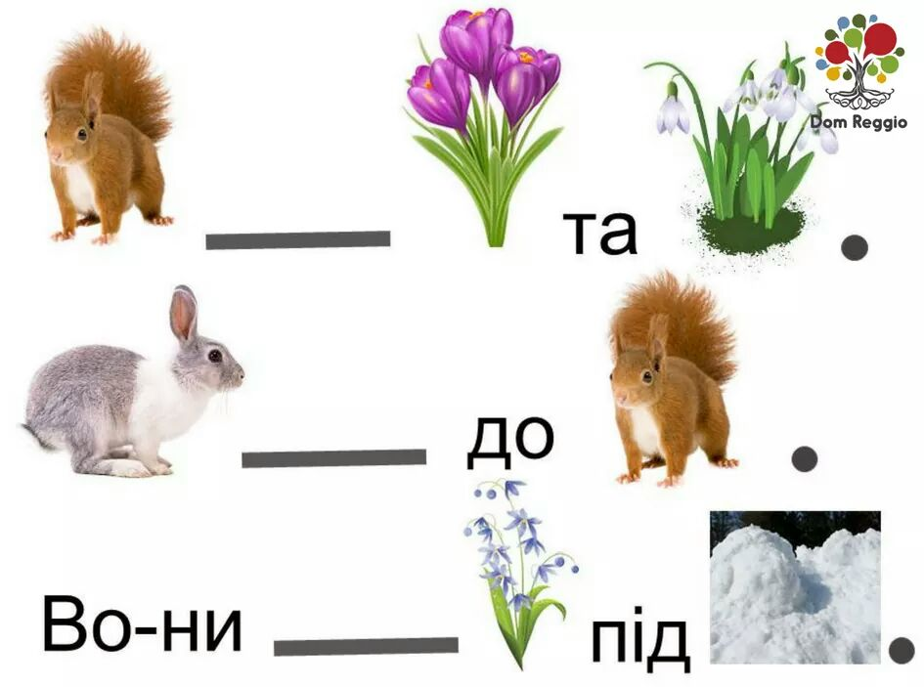
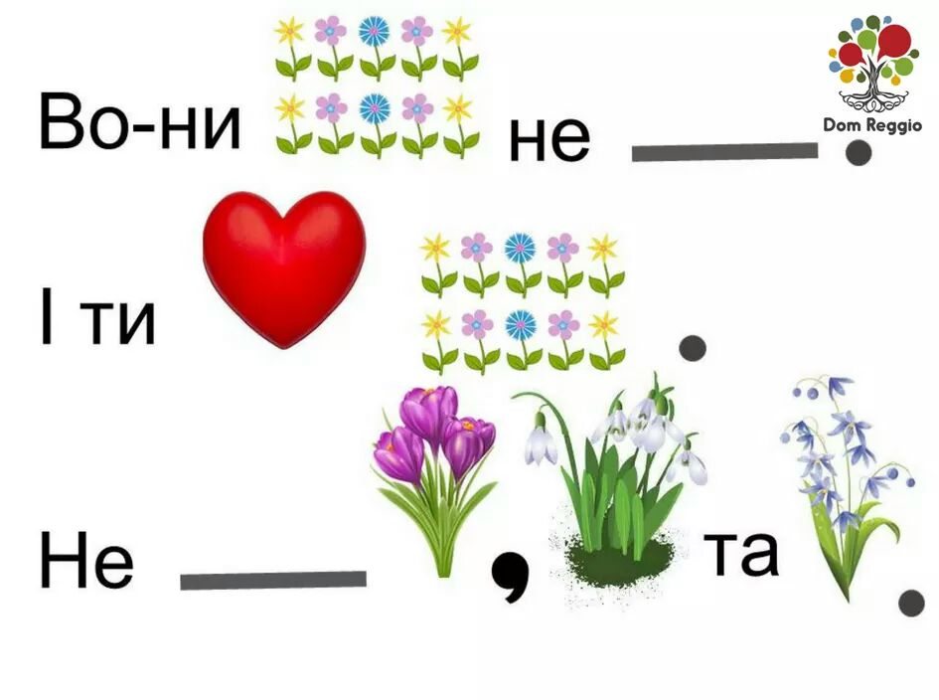
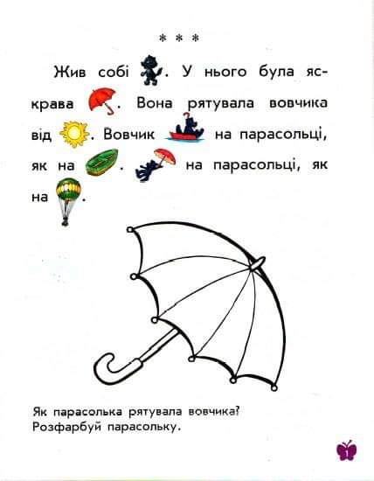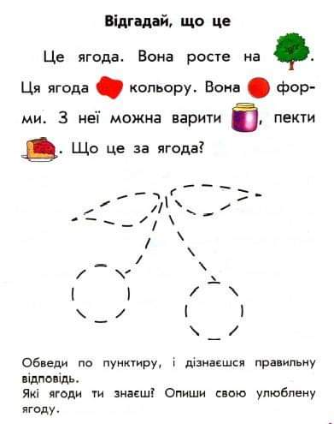

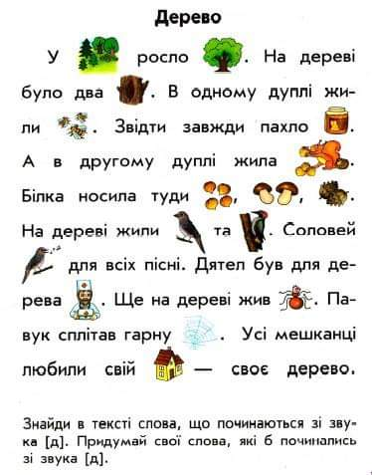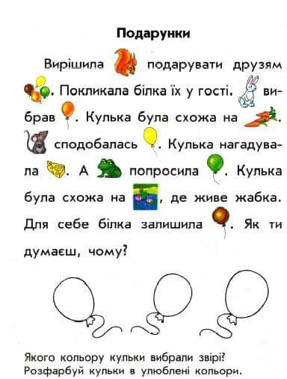
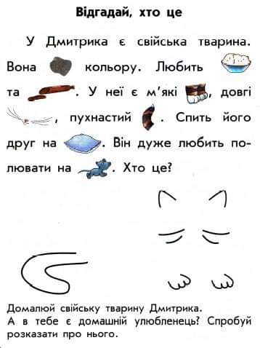

У кожній групі прочитай та обведи спільнокореневі слова
Квіти Вода Лісник Мило
Квітник Водичка Ліс Мильний
Квітень Водиця Лісок Намилити
Квитки Підводний Лис Милити
Квітникар Водій Лісочок Замилити
Розквітлий Надводний Лісистий Милий
Прочитайте слова, з’єднайте лініями синоніми
Убогість Жадібний
Дарувати Заможний
Товаришувати Презентувати
Скупий Дружити
Багатий Цінність
Вартість Відвертий
Чемний Бідність
Щирий Ввічливий
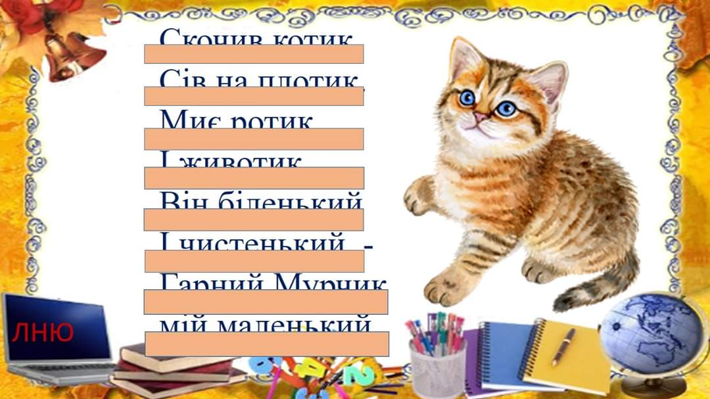

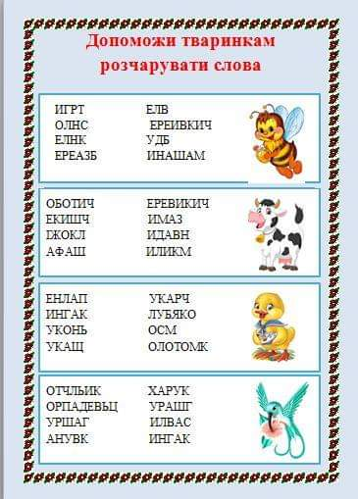
Казка про ріпку та внучку
У бабусі та дідуся виросла ріпка.
Ось така — завширшки!
Ось така — заввишки!
— Нумо ріпку рвати,— кличе дідусь бабусю,— бо сам не здужаю.
Тягне, тягне бабуся — аж поперек заболів, а ріпка — ані руш!
Збіглися помічники.
І собачка тягла!
І кицька допомагала!
І мишка аж упріла!
А ріпка й не поворухнулася.
Чому?
Бо не схотіла ту ріпку рвати внучка. Вона була білоручка!
Яка виросла ріпка?
Перелічи тих, хто рвав ріпку.
Поясни значення слова «білоручка».
За добро добром
Летіла бджола і потрапила в колодязь. Крила намочила, вилетіти не може. Голуб побачив її в біді, виломив дзьобом гілку і впустив у колодязь. Бджола вилізла на листя, крила її обсохли, і вона полетіла у свій вулик.
А через якийсь час бджола врятувала голуба, коли його хотів убити лісник. Узяв лісник ціль, та прилетіла бджола і вжалила стрільця в ніс, збила йому ціль. Він вистрілив, та не влучив. Отак рятує одне другого! За добро добром!
Куди потрапила бджола?
Хто врятував бджолу?
А як бджола врятувала голуба?
Розкажи про якийсь випадок із твого життя. Назви свою розповідь «За добро добром».
Чому папуги мають барвисте пір’я
На безлюдному острові, далеко в океані, жили жовті папуги. Це були дружні, розумні, чудові птахи.
Добре жилося їм! Цілий рік на острові світило сонце, все потопало в зелені. Спокій, тиша, радість навколо!
Та якось до острова пристав піратський корабель.
Морські розбійники влаштували справжнє полювання на жовтих папуг, але зловити вдалося лише одного, найдовірливішого. Посадили його пірати в клітку та й повезли із собою.
Коли корабель приставав до берега, клітку з папугою виносили, щоб показати його людям за гроші. Жовтий птах звеселяв публіку. Люди сміялися, плескали в долоні. Вони ніколи не бачили такого розумного птаха!
Лише птахи дуже жаліли його. Качка- мандаринка з Китаю подарувала йому свою жовтогарячу пір’їну; фламінго з Африки — рожеву; лелека дав біле перо, а крук — чорне.
1.Яка біда трапилась із жовтим па
пугою? Підтвердь правильність
своєї думки рядками твору.
2. Які подарунки одержав папуга від птахів? Перекажи.
Подорож до моря
Красо України, Поділля! Розкинулось мило, недбало! Здається, що зроду недоля, Що горе тебе не знавало!
Онде балочка весела,
В ній хороші, красні села, Там хати садками вкриті, Срібним маревом повиті,
Коло сел стоять тополі, Розмовляють з вітром в полі... Он ярочки зелененькі, Стежечки по них маленькі, Перевиті, мов стрічечки, Збігаються до річечки, Річка плине, берег рвучи, Далі, далі попід кручі...
1.Чим зачарував поетесу подільський краєвид?
2. Підготуйся читати вірш виразно.
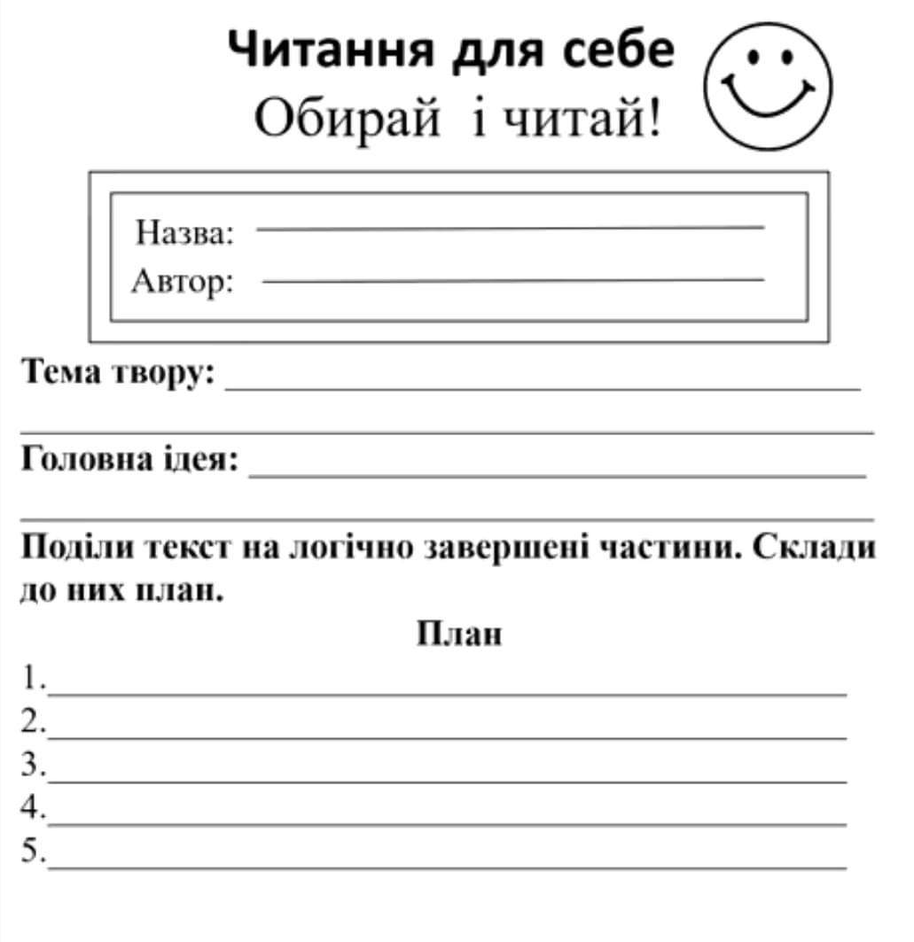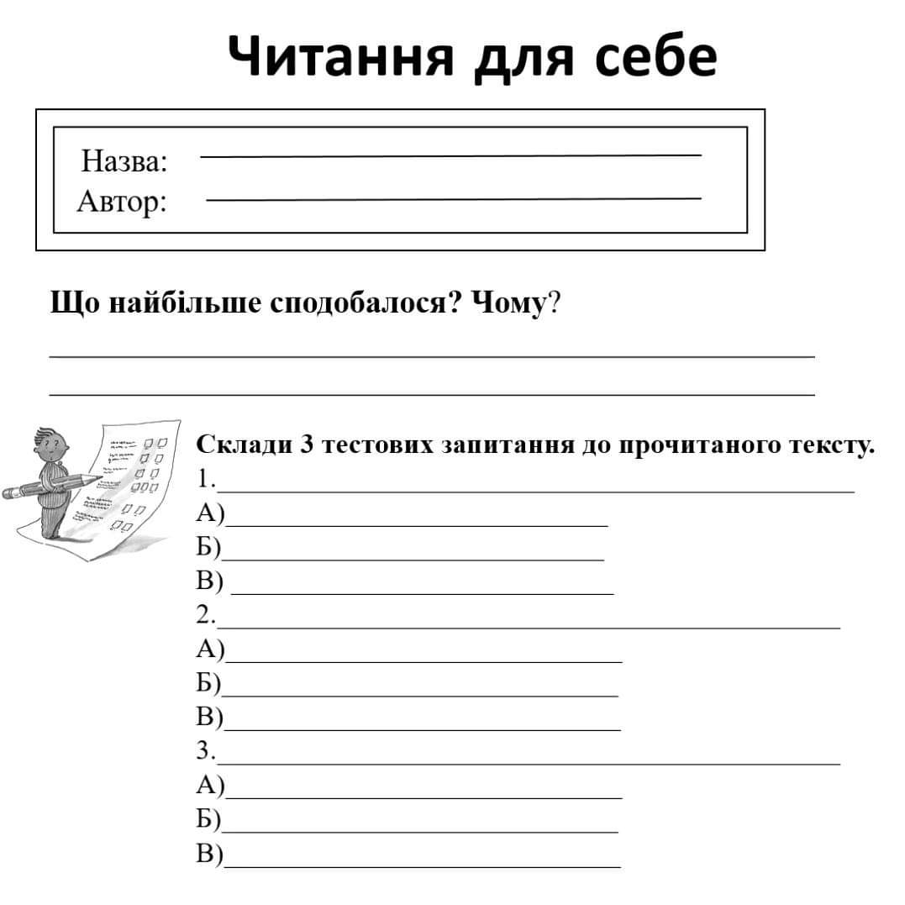

Компонент 2 Письмо для себе
Учні:
- Пишуть вільно на власну обрану тему на листках паперу, в зошитах чи Щоденнику вражень
- За бажанням використовують приладдя (олівці, фломастери, кольорові ручки), можуть малювати і прикрашати наліпками. Їхні роботи ніхто не перевіряє, але вони можуть їх прочитати для всіх чи для когось.
- Першокласники розпочинають таку роботу з малюнків на обрану тему, поступово вивчаючи літери, вони підписують свої малюнки так, як хочуть (друкованими чи писаними літерами)
Учитель:
- Добирає теми, які стосуються їхнього власного досвіду.
- Не оцінює, не критикує творів учнів.
- Не обмежує об’єм тексту.
- Визначає час для написання тексту.
- Допомагає учням обирати тему, тренувати витривалість, підписувати малюнки (за бажанням дітей).

Письмо для себе
Самооцінювання

- Я беру матеріали швидко і тихо.
- Під час роботи залишаюсь на одному місці.
- Я одразу починаю працювати.
- Я використовую нові слова, вивчені правила і різноманітні жанри.
- Я працюю весь відведений час!
- Я прибираю всі матеріали на місце.

Порада
Письмо для себе у першому класі – 2-3 слова. Письмо можна вводити одночасно із читанням. Правила такі самі – змоделювати поведінку, обрати тему.
Теми пропонує вчитель – зазвичай не більше п’яти. Вони можуть бути найрізноманітніші.
Впровадження «Щоденників вражень».
Спочатку малювали сюжет прочитаного епізоду казки, оповідання, свою історію, емоцію чи фантазію, а потім зобразивши – пишем .
Часто три маленьких речення, але - це перші неповторні почуття, які лягли на папері квиренькими рядочками.

Орієнтовні теми для «Щоденника вражень»
1 клас
№ | Теми днів | Теми для «Щоденника вражень»
ТЕМА ТИЖНЯ 1. Я – ШКОЛЯР
1 | Навіщо мені ходити до школи? / Що я очікую від шкільного життя? | 1.У школі я хотів би /хотіла б дізнатися…  2.Я хочу ходити до школи, тому що…  3.Я не хочу ходити до школи, тому що…
2 | Хто я? Хто мої однокласники? | 1.Мені б хотілося сидіти поруч з…  2.У класі я вже познайомився/-лась з…  3.Я радію сьогодні, тому що…  4.Сьогодні я сумую, тому що…
3 | Як мені безпечно дістатися до школи й повернутися додому? | 1.Я люблю ходити до школи з…  2.Я ходжу до школи сам/-а, тому що…  3.Мені подобається, коли після уроків мене зустрічає…
4 | Що покласти у шкільний ранець? | 1.Чим відрізняються портфелі у 1 і 11 класі?  2.Якби портфель міг говорити, він би сказав…  3.Чи все, що є в портфелі, мені потрібне?
2. МІЙ /НАШ КЛАС
1 | Як знайти свою класну кімнату? | 1.Якщо я заблукаю в школі, то…  2.Якби хтось заблукав у школі, я б…  3.Чи можна заблукати в школі?
2 | Як почуватися комфортно у класі? | 1.Мені б хотілося змінити в класі…  2.У нашому класі незручно, тому що…  3.У нашому класі зручно, тому що…
3 | Як створити безпеку і затишок у класі? | 1.Щоб у класі було затишно, я можу…  2.Найбільший безлад в класі трапляється тоді, коли…  3.Чому буває безлад в класі?
4 | Як нам стати класною спільнотою? | 1.Мені не подобається правило нашого класу…  2.Якби завтра ти став/-ла учителем, чого б ти навчав/-ла дітей?
5 | Чого ми можемо досягнути спільно? | 1.У школі мені найбільше подобається…  2.Найбільше вшколі мені не подобається…  3.Якою має бути школа, щоб усім в ній подобалось?
3. МОЇ ДРУЗІ
1 | Хто такі друзі? / Яким має бути друг (подруга)? | 1.Мій найкращий друг/подруга…  2.Мені хотілося б подружитись з…  3.Багато друзів – це добре, тому що…
2 | Як знайти друзів? | 1.Де всі знаходять друзів?  2.Чому друга важко знайти?  3.Я можу дружити тільки з тим, хто…
3 | Чому нам цікаво разом? | 1.Вдвох з другом можна грати в…  2.Якщо самому нецікаво, то…  3.Я хочу подружитись з … (ім'я), але ще не встиг/-ла, тому що…
4 | Як зберегти дружбу? | 1.Я сьогодні дуже хочу подружитись з…  2.Якщо мій друг/моя подруга буде сумувати, я …  3.Якщо моїх друзів будуть ображати, я обов'язково…
5 | Як піклуватися про друзів – домашніх улюбленців? | 1.У мене вдома є тваринка-друг…  2.Я дуже хочу мати тваринку.  3.Мати вдома тваринку – це добре, тому що…  4.Мати вдома тваринку – це погано, тому що…
4. МОЄ ДОВКІЛЛЯ
1 | Що мене оточує? | 1.Найбільше на світі мене дивує…  2.Якби я вмів/-ла робити дива, я б обов'язково…  3.Я можу допомогти планеті тим, що…
2 | Які «таємниці» має шкільне подвір'я? | 1.Я не знаю, навіщо біля школи є…  2.Біля школи мені подобається…  3.Місце, де потрібно бути обережним біля школи – це…
3 | Які рослини ростуть на шкільному подвір'ї? | 1.На шкільному подвір'ї мені не вистачає…  2.Я хочу, щоб біля школи росли…  3.Мені не подобається, коли біля школи…
4 | Кольори та звуки довкілля. Які вони? | 1.Про що гуде вітер?  2.Якби я розумів/-ла мову тварин, то послухав/-ла б…  3.Найкращий колір в світі – …
5 | Як поводитись у довкіллі? | 1.Якщо поруч немає смітника, а мені треба щось викинути, то…  2.Мене дратує, коли навколо…  3.Я хочу, щоб навколо завжди…
5. ОСІНЬ
1 | Як впізнати осінь? | 1.Як дерева знають, що час скидати листя?  2.Чому в одних країнах завжди літо, а в інших – ні?  3.Найбільше мені подобається восени…
2 | Як живуть рослини восени? | 1.Хто фарбує дерева восени?  2.Чому усі дерева скидають листя, а ялинка голки – ні?  3.
3 | Як живуть тварини восени? | 1.Чи сушить білочка гриби на зиму?  2.Тварина, якій восени найскладніше – це …  3.Я можу допомогти усім тваринам тим, що…
4 | Що нам дарує осінь?/ Чому осінь називають щедрою? | 1.Найкращий «дарунок осені» – це …  2.Восени мені найважче…  3.Я не дуже люблю осінь, тому що…
6. Я І МОЯ БАТЬКІВЩИНА
1 | Що таке Батьківщина? | 1.У моєму місті/селі мені найбільше подобається…  2.У моєму місті/селі мені найбільше подобається…  3.Щоб моє місто/село подобалось усім, я можу…
2 | Чому батьки і Батьківщина – схожі (споріднені) слова? | 1.Не варто ображатись на батьківза те, що…  2.Своїм батькам я бажаю лише…  3.Чи можна змінити Батьківщину?
3 | Якими якостями я маю володіти, щоб стати комусь захисником / захисницею? (до Дня захисника України). | 1.Вже зараз я можу захищати…  2.Хто постійно потребує захисту?  3.Захисником не може бути…
7. МИ – ПІДПРИЄМЛИВІ (ОСІННІЙ ДОБРОЧИННИЙ ЯРМАРОК)
1 | Чи кожна людина може бути підприємливою? | 1.Я можу віддати іншим…  2.Якщо хтось потребуватиме допомоги…  3.Останні кишенькові гроші я потрачу на…
2 | Як знаходити ідеї та можливості? | 1.Якщо мені потрібно купити щось, то я…  2.Я хочу мати достатньо грошей, щоб купити…  3.Що і на що я хочу обміняти?  4.У мене є гарна ідея, як заробити мільйон.
3 | Як здійснити задумане? | 1.Щоб моя мрія здійснилась, потрібно…  2.Хто може здійснити мою мрію?  3.Якби в мене була чарівна паличка, чию б мрію я здійснив/-ла б?
4 | Як отримати добрі результати? | 1.Якщо усі дорослі не захочуть ходити на роботу…  2.Чи варто старатись, коли не хочеться?  3.Через 10 років я буду…
8. ТЕХНІКА, ЯКА ДОПОМАГАЄ
1 | Як техніка допомагає в побуті, і якою вона буде в майбутньому? | 1.Найкращий винахід у світі – це…  2.Як би мені довелося бути винахідником/-цею, я б створив/-ла…  3.Я хочу, щоб винайшли таку машину, яка б…
2 | Як «потоваришувати» з технікою? | 1.Які кнопки не варто натискати?  2.Моєму планшету ще потрібна кнопка…  3.Якщо я знайду літаючу тарілку, я спершу натисну кнопку…  4.Якби мені довелось бути водієм автобуса, мені було б складно…
3 | Яка роль роботів у житті людини? | 1.Якби мені купили робота…  2.Роботи дуже потрібні людям, тому що…  3.Роботи – це небезпечно, тому що…
9. ІГРИ
1 | Які ігри бувають? Чому я люблю бавитися в різні ігри? | 1.Моя улюблена гра — …  2.В які ігри грались діти 100 років тому?  3.Я мрію навчитись грати в…
2 | Уякі ігри грали наші батьки? | 1.Найцікавіша гра, в яку грались мої батьки у школі…  2.Якби зникла уся техніка, я б грався/-лась…  3.Гра, в яку найчастіше ми граємо з тато/мамою…
3 | Навіщо потрібні правила гри? | 1.Мені не подобаються правила гри, тому що…  2.Якщо в футболі можна було б грати без правил, то…  3.Правила гри потрібні, тому що…  4.Правила гри не потрібні, тому що…
4 | Чого навчає комп'ютерна гра? | 1.Чи може гра навчити чогось нового?  2.Гра, яка навчила мене…  3.Якщо мені трапиться дуже страшна комп'ютерна гра, то…
10. ТЕАТР
1 | Чому люди ходять до театру? Навіщо нам театр? | 1.Якщо я стану актором/акторкою, хочу отримати роль…  2.Зіграти злодія в виставі – це добре, чи погано?  3.Якщо мене попросять створити костюм Снігової людини….
2 | Хто найголовніший у театрі? | 1.Грати на сцені – це дуже легко, тому що…  2.Грати на сцені – це дуже важко, тому що…  3.Як придумати сценарій вистави, щоб вона була цікавою?  4.Якби я був/-ла б директором театру…
3 | Як створити театр? Хто автор вистави? | 1.Що робити, щоб дотеатру стали ходити усі?  2.Мені б хотілось зіграти у виставі про…  3.Казка, яку б мені хотілось побачити в театрі….  4.Страшна вистава краща, ніж кумедна, тому що…  5.Кумедна вистава краща, ніж страшна, тому що…
4 | Ми творимо театр | 1.Я дуже хочу зіграти на сцені разом з…  2.В театрі я не хочу грати на сцені, але дуже хочу…  3.Гримером бути цікаво, тому що…  4.Костюмером бути краще, ніж актором, тому що…  5.Підказувати – добре чи погано? (Навіщо в театрі суфлер?)
11. МОДА
1 | Що означає бути модним? Як виявляти свою неповторність? | 1.Якщо всі одягнуть фіолетове, бо це модно, то я — …  2.Мені не подобається одяг з…  3.Мені подобається одяг з…  4.Що важливіше – гарний одяг, чи гарні вчинки?
2 | Хто створює модний одяг? | 1.Якби мені довелось створити шкільну форму, то…  2.Яким буде одяг через 10 років?  3.Чому ще досі не створили такий одяг, який…
3 | Як змінюється мода? | 1.Раніше було модно…  2.Якщо модна річ зовсім незручна, то…  3.Я хочу одягатись модно, тому що…  4.Мені не подобається модний одяг, тому що…
4 | Чому здоровим бути модно? | 1.Палити – це модно, чи страшно?  2.Якщо мені скажуть, що я немодно виглядаю, то…  3.Я одягатиму лише ті речі, які…
12. ПРИГОДИ КРАПЕЛЬКИ
1 | Де є вода в природі? | 1.Що зробити, щоб в Африці теж було достатньо води?  2.Хто забруднює річки?  3.Якщо я опинюсь на безлюдному острові, то знайду питну воду….
2 | Якою буває вода в природі? Як вона мандрує? | 1.Якщо йде дощ, це Хмарка плаче?  2.Куди ховається вода з калюжки у спекотний день?  3.Куди зникає сніг навесні?
3 | Навіщо потрібна вода? Що станеться, якщо її не буде? | 1.Якщо раптом води не стане, я її шукатиму…  2.Вода в річці потрібна, тому що…  3.Вода в річках не потрібна, тому що…
4 | Як берегти воду? | 1.Де рибам взяти чисту воду?  2.Мені не подобається брудна річка, тому що…  3.Щоб зробити річки чистими, я буду…
13. ЗИМА
1 | Які сюрпризи нам готує зима? | 1.Я люблю зиму, тому що…  2.Я не люблю зиму, тому що…  3.Якщо взимку не випаде сніг, то…
2 | Що відбувається з рослинами взимку? | 1.Чому ялинки бояться Нового року?  2.Деревам взимку холодно, тому що…  3.Взимку дерева не мерзнуть, тому що…  4.Кому взимку потрібні опалі листочки?
3 | Як зимують тварини? / «Чи кожна пташина у вирій на зиму літає…»? | 1.Чи потрібні птахам чобітки?  2.Чому синичок я бачу тільки взимку?  3.Тварини люблять зиму, тому що…  4.Тварини не люблять зиму, тому що…
4 | Як цікаво проводити час взимку? | 1.Моя улюблена зимова гра.  2.Чи на всій планеті зараз зима?  3.Якщо влітку я захочу покататись на санчатах, то…
14. ТАЄМНИЦІ КОСМОСУ
1 | Що можна побачити в космосі? | 1.Якби я полетів/-ла в космос, мені б там зустрілися…  2.Мені б хотілось потрапити на іншу планету, тому що…  3.Якби шкільна екскурсія проходила б у космосі…
2 | Чи може день «наздогнати» ніч? | 1.Якби раптом не стало ночі…  2.Якби раптом не стало дня…  3.Якби мені ніколи не хотілось спати, я б…
3 | Чи можливе на Землі життя без Сонця? | 1.Якщо Сонце погасне, то відразу ж…  2.Якщо не буде сонячного світла, то…  3.Як живуть без Сонця тварини під землею?
4 | Як я уявляю інші планети? | 1.Я думаю, що на інших планетах є…  2.Чому з інших планет до нас не прилітають гості?  3.Чому на Місяці ніхто не живе?  4.П'ять речей, які я обов'язково візьму з собою на іншу планету…
15. ПОДОРОЖУЄМО В ЧАСІ
1 | Чи хотіли б ви подорожувати в часі й чому? | 1.Які речі здивували б зараз печерну людину?  2.Якби можна було змінити одну річ у житті, я б…  3.Якщо до нас завітають гості з майбутнього, я обов'язково запитаю в них…
2 | Навіщо нам подорожувати у країну чисел та слів? | 1.Чи існують казкові країни?  2.Як потрапити в країну, про яку ніхто не знає?  3.Чи є країна, у якій усі живуть дружно і щасливо?
3 | Чи можна помандрувати морем на шкірці апельсина, або чому апельсин не  тоне? | 1.Я дуже хочу знати, чому…  2.Я не розумію, чому…  3.Фокусником може бути будь-хто, тому що…
4 | Як змінилися ми за час шкільного життя? | 1.Саме в школі я дізнався/-лась про…  2.Найцікавіша пригода, яка відбулась зі мною в школі – це…  3.Найкумедніший випадок, який стався у нашому класі…
5 | Що знаємо і про що маємо довідатися для майбутніх подорожей? | 1.Для кругосвітньої подорожі мені іще бракує…  2.Я зможу відвідати усі країни, коли…  3.Найнезвичайніше місце, куди б мені хотілось потрапити, це – …
16. ЗИМОВІ СВЯТА
1 | Чому свято є важливим? | 1.Моє улюблене свято.  2.Я зовсім не люблю святкувати…  3.Найбільше свято дляусіх людей…
2 | Які свята святкуються взимку в Україні та у світі? | 1.Я хочу придумати ще одне свято…  2.Я знаю, що в інших країнах святкують…  3.Мені б хотілося побувати на святі в…
3 | Як підготуватися до свята? | 1.Друзів на своєму святі я розважатиму….  2.Свято неможливе без…  3.Найкраще свято в мене було тоді, коли…
4 | Чому під час свята нам краще бути разом? Хто забезпечує свято для інших? | 1.Дітям, яких ніхто не вітає зі святом, я хочу подарувати…  2.Чи люблять сюрпризи дорослі?  3.Я дуже хочу подарувати свято для…
17. СВІТ ЗАХОПЛЕНЬ
1 | Що мені подобається? Що я люблю? | 1.Найбільше я люблю…  2.Моя улюблена гра — …  3.В нас з другом/подругою є спільне захоплення…
2 | Які зацікавлення у моїх однокласників? | 1.Мені подобається, як мої однокласники…  2.Я хочу теж навчитись…  3.У нашому класі незвичайне захоплення у…
3 | Які хобі у моїх родичів? | 1.Внашій сім'ї є незвичайне захоплення…  2.Як і тато/мама/сестра/дідусь, я хочу навчитись…  3.Мені б хотілось навчити бабусю…
4 | Організовуємо виставку зацікавлень. | 1.Найкраще мені вдається…  2.Я можу навчити інших…  3.Якби всі однокласники цікавились тим, що люблю я…
18. Я – МАНДРІВНИК
1 | Хто такий мандрівник? | 1.Найбільше я хочу побувати в…  2.Якби я жив/-ла б в Англії, то хотів би/-ла б потрапити до України, щоб побачити…  3.Найкраща моя подорож була…
2 | Куди ми помандруємо? | 1.З класом я мрію поїхати до…  2.З рідними я хочу помандрувати в…  3.Літак, потяг, корабель: на чому краще мандрувати?
3 | Що потрібно мандрівникові? | 1.Якщо в мандрівку я зможу взяти лише 5 речей, то це будуть…  2.З подорожі додому я обов'язково привезу…  3.Що знадобиться мені, якщо я потраплю на безлюдний острів?
4 | Яке меню у мандрівника? | 1.Завжди в мандрівку варто взяти брати таку їжу…  2.Якщо я опинюсь на безлюдному острові і дуже зголоднію, то…  3.Не варто брати в дорогу їжу, яка…
5 | Мандрівка. Готуємо фотозвіт. | 1.Якщо я стану фотографом і поїду у подорож, то перш за все сфотографую…  2.Фотографувати – це цікаво, тому що…  3.Я дуже хочу побачити фотографію з країни…
19. ЛАЙФХАКИ. Я – ДОСЛІДНИК. Я — ВИНАХІДНИК
1 | Хто такий дослідник? Хто такий винахідник? | 1.Якщо я стану винахідником, обов'язково створю…  2.Найкращий винахід у світі – це…  3.Я дуже хочу дізнатись, як…
2 | Який мій винахід? | 1.Я б хотів/хотіла створити…  2.Якщо я створюватиму робота, то навчу його…  3.Одного разу мені вдалось зробити незвичайний…
3 | Я досліджую та експериментую? | 1.Що буде, якщо змішати…  2.Дуже хочу створити чарівні окуляри, в яких…  3.Мені дуже потрібна чарівна паличка для того, щоб…
4 | Винаходи людства. | 1. Як створюють…?  2.Шкода, що ще не винайшли…  3.Якби одного дня зникла уся зброя…
20. СПОРТ
1 | Який улюблений вид спорту у моїй родині? | 1.Спортсменом бути добре, тому що…  2.Спорт – це небезпечно, тому що…  3.Найкращий вид спорту у світі – …
2 | Відомі українські спортсмени | 1.Якщо я стану чемпіоном/-кою України…  2.Мені хочеться бути схожим/схожою на…  3.Що робити, якщо не вдалося перемогти?
3 | Якими видами спорту займаються у різні пори року? | 1.Якщо взимку захочу пограти в футбол….  2.Якщо влітку я захочу покататися на лижах…  3.Яких змагань мені б хотілось в школі?
4 | Малі класні олімпійські ігри | 1.Мені краще за всіх в класі вдається…  2.Якщо я не виграю в класних змаганнях, то…  3.Навіть якщо мої друзі не виграють, я їм скажу…
21. МОЇ УЛЮБЛЕНІ КНИГИ
1 | Яка моя улюблена книжка? | 1.Моя улюблена книга…  2.Читати – це цікаво, тому що…  3.Мені б дуже хотілось мати книгу про…
2 | Як книжка прийшла до людини? | 1.Якби книжка могла ходити…  2.Дуже добре, що в мене є книга про…  3.Якщо я напишу книгу, вона буде про…
3 | Як створюють книжку, лікують книжку? | 1.Книги інколи сумують, бо…  2.Як розвеселити Книжечку Сумульку?  3.Хто працює в книжковій лікарні?
4 | Які є книжки? (форма, матеріал, зміст). Ми створюємо книжку. | 1.Я дуже люблю книги про…  2.Мені зовсім не подобаються книги, в яких…  3.Я дуже хочу, щоб усі люди прочитали мою книгу про…
5 | Де живуть книжки?  Ми йдемо у бібліотеку. | 1.Жила собі книга, яку ніхто не хотів читати…  2.Якби ж у бібліотеці були книги про…  3.Я хочу подарувати бібліотеці книгу про…  4.Якби книга Сумулька могла подорожувати, вона б…
22. ТРАНСПОРТ
1 | Які є види транспорту? | 1.Я люблю їздити в транспорті, тому що…  2.Я не люблю їздити в транспорті, тому що…  3.Я дуже хочу їздити до школи не автобусом, а…
2 | Транспорт моєї місцевості. | 1.Місту/селу, в якому я живу, дуже бракує такого виду транспорту…  2.Я сподіваюсь, що скоро винайдуть транспорт, який…
3 | Для чого потрібні правила дорожнього руху? | 1.Дуже добре, що машини можуть швидко їздити…  2.Погано, що машини не можуть дуже швидко їздити…  3.Якщо я запізнюватимусь до школи, але на світлофорі горітиме червоне світло…
4 | Мій улюблений вид транспорту. | 1.Мені б дуже хотілось ще раз проїхати в …  2.Я хочу, щоб кожен спробував подорожувати на…  3.Яким би транспортом мені хотілось керувати?
5 | Транспорт майбутнього. | 1.Дуже добре було б мати таку машину, яка за хвилину довезе до…  2.Я думаю, що скоро винайдуть такий літак, який…  3.Чому люди так рідко літають на повітряних кулях?
23. ПРОФЕСІЇ
1 | Ким я хочу стати? | 1.Я дуже хочу стати…  2.Мої рідні хочуть, щоб я став/-ла…  3.Мені подобається професія…  4.Щоб стати тим, ким я мрію, мені потрібно…
2 | Ким працюють мої рідні? | 1.Чому батькам потрібно йти на роботу?  2.Чи можна отримувати заробітну плату, не ходивши на роботу?  3.Мені подобаються професії моїх рідних, тому що…  4.Мені не подобаються професії моїх рідних, тому що…
3 | Професії минулого і майбутнього. | 1.В минулому працювати було легше, тому що…  2.В минулому працювати було важче, тому що…  3.В майбутньому з'явиться нова професія – …
4 | Ярмарок професій. | 1.Дуже цікаво хоч день попрацювати…  2.Мені б дуже хотілось потрапити на фабрику, де виготовляють…  3.Я думаю, що найцікавіша професія…
24. ЧАС («ЯК УПРАВЛЯТИ ЧАСОМ / ТАЙМ-МЕНЕДЖМЕНТ»)
1 | Навіщо нам годинник? | 1.Я хочу мати наручний годинник, тому що…  2.Чи потрібен годинник на руці, якщо він є на телефоні?  3.За хвилину можна встигнути…
2 | Які є годинники? | 1.Годинник зі стрілками зручніший, тому що…  2.Електронний годинник зручніший, тому що…  3.Як спостерігали за часом люди, коли ще не винайшли годинник?
3 | Як керувати часом? | 1.Якби я міг/могла зупинити час…  2.Щоб усе встигати, потрібно…  3.Я дуже часто не встигаю…
4 | Складаємо розпорядок дня. | 1.Кожного дня я обов'язково маю встигнути…  2.Якщо я сьогодні не встигну зробити…  3.На завтра можна відкласти…
5 | Машина часу. | 1.Де і коли ти б хотів/хотіла жити?  2.Якби в мене була машина часу, я б…  3.Мені цікаво було б помандрувати на 100 років назад, щоб…
25. ВЕСНА
1 | З чим? / Чому? / Як приходить весна? | 1.Мені подобається весна, тому що…  2.Я не люблю весну, тому що…  3.Хто навесні прокидається першим?
2 | Які весняні квіти прокидаються першими? | 1.Найбільше мені подобається квітка…  2.Я не люблю квітів, тому що…  3.Чому на свята дарують саме квіти?
3 | Чому пташки повертаються з вирію? | 1.Звідки птахи знають, що час повертатись додому з вирію?  2.Хто вчить птахів літати ключем?  3.Як птахи запам'ятовують дорогу додому?
4 | Малеча у тваринному царстві. | 1.Кошенята – наймиліші тварини, тому що…  2.Цуценята – найцікавіші тварини, тому що…  3.Чи бувають небезпечні малюки?
5 | А що ростиме у нас на грядці? | 1.Чому навесні все потрібно садити?  2.Найкраща рослина, яка росте на городі/в садку…  3.Якби можна було посадити шоколадне дерево…
26. НАВІЩО ЇСТИ?
1 | Навіщо мені їжа? | 1.Мені б хотілось їсти лише…  2.Я дуже не люблю, коли мені пропонують з'їсти…  3.Мрію спробувати страву…
2 | Яка є їжа? ( корисна / шкідлива) | 1.Корисна їжа не завжди смачна, тому що…  2.Те, що я люблю їсти не корисне, тому що…  3.Чому улюблену страву так рідко готують?
3 | Які є вітаміни на моєму столі? | 1.Якщо на столі лежатиме груша й цукерка, то я, звичайно, оберу…  2.Я думаю, найбільше вітамінів є у…  3.Якщо я приготую фруктовий салат, то покладу до нього…
4 | Моя улюблена їжа | 1.Чому чіпси не приносять користі?  2.Я думаю, що всі люди люблять їсти…  3.Чому у всіх різні смаки?
5 | Що ми готуємо? | 1.Я вже можу самостійно приготувати…  2.Я хочу спробувати приготувати…  3.Готувати – це цікаво, тому що…
27. ВЕЛИКДЕНЬ
1 | Які традиції Великодня у моїй родині? | 1.Чому Великдень так називається?  2.Я знаю, що на Великдень…  3.Мені цікаво було б дізнатись, чому на Великдень…
2 | Що кладемо у великодній кошик? | 1.Для дітей, які потребують допомоги, я б зібрав/-ла кошик…  2.Для самотніх людей ми можемо зібрати цілий кошик…  3.Напередодні Великодня я хочу зробити диво для…
3 | Моє великоднє яйце | 1.Я думаю, найкращі кольори для писанки – …  2.Напередодні Великодня я люблю допомагати рідним…  3.З чого можна зробити незвичайну писанку?
4 | Великодні забави | 1.Дуже б хотілось отримати від Пасхального кролика…  2.Якщо я готуватиму подарунки до Великодня, то…  3.Моя родина на Великдень завжди…
28. МОЯ РОДИНА
1 | Хто є у моїй родині? | 1.Найбільше в родині я спілкуюсь з…  2.Дуже хочу, щоб в моїй родині ще з'явились…  3.Якщо зі мною не погоджуються рідні, я намагаюсь…
2 | Хто і за що відповідає у моїй родині? | 1.Мій тато може замість мами виконувати таку роботу:…  2.Мамі дуже добре вдається …  3.Мені подобається допомагати…., тому що…
3 | Що у нашій родині робимо разом? Які спільні улюблені справи у моїй родині? | 1.На вихідні ми з рідними завжди…  2.В родині нам завжди бракує часу на…  3.В сім'ї ми завжди разом …  4.Дітей можна карати лише так…  5.Дітей не можна карати, тому що….
4 | Наше родинне дерево | 1.Незвичайні професії моєї родини.  2.Я дуже хочу бути схожим/-ою на…  3.Тільки бабуся вміє так добре…  4.Лише дідусь так цікаво розповідає про…
29. СВІТ РОСЛИН
1 | Які бувають рослини? | 1.Я думаю, що ліс не може жити без…  2.Якби в пустелі росли ліси…  3.Я люблю ходити до лісу/парку, тому що…
2 | Що рослинам потрібно для життя? | 1.Якщо мені зустрінеться чарівна квітка, …  2.Якби рослини могли розмовляти, вони б сказали…  3.Якщо мені пощастить потрапити в Квіткову країну, я там побачу…
3 | Користь рослин для людей і тварин. | 1.Про що би мріяв останній дуб на Землі?  2.Для кого домом є рослини?  3.Дивно, що рослини можуть…
30. СВІТ ТВАРИН
1 | Які зміни у тваринному світі навесні? | 1.Я хочу побачити, як будує житло…  2.Поки тварини на полюванні, їх малюки…  3.Чому тварини зовсім не скидають «шуби»?
2 | Хто де живе? | 1.Чи зручно лелекам жити під відкритим небом?  2.Чи всі тварини лягають, коли сплять?  3.Тварина, яка має найзатишніше житло – це …
3 | Користь тварин для людей та рослин? | 1.Без тварин ми б не змогли…  2.Тварини б образились на людей за те, що…  3.Я не хочу, щоб тварини…
31. ВЕСЕЛКА
1 | Чому з'являється веселка? | 1.Найтепліший в світі колір…  2.Колір мого настрою сьогодні…  3.Куди вночі зникають усі кольори?
2 | Які кольори у веселки? | 1.Якби усе навколо було жовтогарячим…  2.Колір мого настрою сьогодні…  3.Якщо б я міг/могла придумати свій колір…
3 | Як пов'язані – веселка, дощ, гроза? | 1.Де живе веселка?  2.Хто розфарбовує сни?  3.Куди веде райдуга?
32. МУЛЬТФІЛЬМИ
1 | За що ти любиш мультфільми? | 1.Мій улюблений мультик…  2.Дуже хочу подивитись мультфільм про…  3.Якби я був/-ла героєм мультфільму…
2 | Хто створює мультфільми? | 1.Щоб мультик був цікавим, він має бути…  2.Я не люблю мультфільми про…  3.Я хочу, щоб створили мультик за книжкою…
3 | Як створюють мультфільм? | 1.Я теж можу створити мультфільм, якщо…  2.Найгірший мультфільм у світі – …  3.Якщо я потраплю у мультфільм…
4 | Мій улюблений мультфільм | 1.Якщо мультик виявився страшним, то я…  2.Я дуже люблю, коли в мультфільмі…  3.Мені дивно, чому мультики….
33. Я – УКРАЇНЕЦЬ / УКРАЇНКА. Я- ЄВРОПЕЄЦЬ / ЄВРОПЕЙКА.
ДЕНЬ ВИШИВАНКИ
1 | Хто такий українець? | 1.Мені пощастило жити в Україні, тому що…  2.Мені б хотілось жити в іншій країні, тому що…  3.В Україні мені найбільше подобається…
2 | Хто такий європеєць? | 1.Якби я розумів/-ла всі мови світу…  2.Найперша країна, яку я хочу відвідати – …  3.Бути європейцем – це значить…
3 | Вишиванка – символ України. | 1.Якого кольору вишиванку мені б хотілось одягати?  2.Вишиванка – це гарно, тому що…  3.
4 | Вишиванка моєї родини. | 1.В нашій родині найкраще вишиває…  2.Моя улюблена вишита річ – це…  3.Я люблю вишивати, тому що…  4.Мені не подобається вишивати, тому що…
34. ЛІТО (КАНІКУЛИ)
1 | Як ми знаємо, що прийшло літо? | 1.Влітку мені найбільше подобається…  2.Влітку мені не подобається…  3.
2 | Чим діти займаються влітку? | 1.Літо – це добре, тому що…  2.Я зовсім не хочу літа, тому що…  3.Цього літа я вперше…
3 | Де я хочу відпочити цього літа? | 1.Цього літа я обов'язково…  2.Я дуже хочу влітку побувати…  3.Якщо я поїду до моря, то…
4 | Плануємо літні канікули | 1.Чому такі довгі канікули лише влітку?  2.Під час канікул я сподіваюсь…  3.Чи може відпочинок втомлювати?

Компонент 3 Читання для когось
Учні:
- Об’єднуються в пари і разом читають книги (тексти, підручник) та виконують завдання на розуміння та усвідомлення прочитаного, які пропонує учитель.
Учитель:
- Готує тексти (книги) для читання.
- Об’єднує дітей у пари.
- Визначає час для читання
- Готує завдання для роботи над усвідомленням прочитаного.
- Працює з дітьми індивідуально чи в малій групі.
Читання для когось:
Самооцінювання і взаємооцінювання:
- Ми гарно і дружно працюємо разом.
- Ми одразу починаємо працювати.
- Наші очі дивляться в книгу.
- Ми читаємо по черзі (абзац чи сторінку).
- Під час читання ми залишаємось на одному місці.
- Ми контролюємо свій голос під час читання.
- Ми допомагаємо один одному зрозуміти прочитане.
- Ми читаємо весь відведений час!
Порада:
Окрім власне читання методика навчає комунікувати.
Під час «Читання для когось» діти об’єднуються в пари, домовляються, хто скільки прочитає – речення, абзац, чи сторінку.
Після читання треба запитати товариша:
- Чи сподобався текст?
- Чому?
- Чи всі слова тобі зрозумілі?
Володарка лісу
Моя прабабуня — самоселка. Вона живе сама в селі Залісся. Колись там мешкало багато людей. Але потім вибухнув Чорнобиль¹ і всіх вивезли.
Якийсь час прабабуня жила з нами в місті. А потім зібрала речі й повернулася назад. «У Заліссі народилася, в Заліссі й помру», — сказала мамі.
Мама дуже гнівалась, але нічого не могла вдіяти. Прабабуня — міцний горішок. Якщо вже вирішила щось, її ніхто не спинить.
Прабабуня каже, що приросла до Залісся. Там її дім, її коріння.
— Приросла, мов квітка барвінку? — уточнюю, згадуючи синій килим на її подвір’ї.
— Мов квітка барвінку, — всміхається прабабуня.
Раз на рік я приїжджаю в гості. Мені частіше не можна, «бо радіація»². У цей день час летить, мов шалений. Не встигає прабабуня показати мені своє господарство: ягоди, гриби, фрукти, овочі, — як час повертатися додому. А я ще навіть з її сусідами не познайомилася. Сусідами прабабуня називає ведмедів, лисиць, вовків, лосів і коней, які мешкають у лісі.
Настає вечір. Тато плескає по плечу, мовляв, час прощатися.
Я цілую прабабуню та сідаю в машину. Автівка рушає. Озираюся. Прабабуня стоїть у блакитній хустині посеред дороги й махає рукою. Віддаляючись, стає схожа на цяточку. На квітку барвінку посеред лісу.
Смокчу барбариску, але мені від того не солодко. Від гіркої миті перед очима все розпливається.
— Тату, спини! — кричу і б’ю у вікно.
Тато зупиняє автівку.
— Дивись під ноги, сонечко.
Я відчиняю дверцята й біжу щодуху. Так швидко, що починає поколювати в боку. Падаю в обійми, ледь не збиваючи прабабуню з ніг.
— Ба, мо-жна я за-ли-шу-ся на все лі-то? — мені перехоплює дихання від бігу й від хвилювання.
— Я б дуже хотіла цього, Марійко, — шепоче.
На мить мені здається, ніби це шепоче ліс: ягідка барбарису, що почервоніла від підглядання за нами, листя, що тремтить на деревах, лисиця, яка причаїлася за стовбуром дерева, ведмідь, який прийшов у Залісся аж із Білорусі.
— Ти пам’ятаєш про дім і коріння? — прабабуня зазирає мені в очі.
— Угу, — киваю головою.
— Тобі треба повертатися, — вона загортає за вухо неслухняне пасмо мого волосся, що вибилося на бігу. — Твоє коріння там, де ти народилася.
Поки ми їдемо до Києва, я думаю про неї. Зараз восьма вечора, а значить, прабабуня вечеряє. В кімнаті цокає годинник і про щось торохтить радіо, в якому ми замінили батарейки. В її вікна зазирають сусіди: лисиці, ведмеді, вовки, лосі, косулі, коні. І весь барбарис, весь барвінок лісу цвіте для неї.
Завдання:
1. Прочитайте текст із другом по абзацах.Біля кожної частини поставте відповідний знак: + інформація відома мені; - незрозуміла інформація, викликає бажання дізнатися більше; ! – те, що є надзвичайно цікавим і несподіваним; ? – незрозуміла інформація, викликає бажання дізнатися більше.
2. Дізнатися значення слів: Чорнобиль, радіація, самоселка.
3. Чи сподобався текст? Чим?
4. Хто були сусідами прабабуні? Зобразіть їх.
Мсьє Жак та квітнева риба
Всі ми знаємо, що десь колись перед кимось точно завинили. Можливо, мимохіть чи випадково. Йдеться мені не про ті провини, за які сварить бабуся чи часом карає батько — розбиті шибки, подерті черевики, підбите око сусідського хлопчини, підстрижена лялька чи кепська оцінка з математики.
Бо найгірша провина — скривдити когось, образити чиїсь добрі почуття. Або ще — просто залишитися до когось байдужим, обійти своєю увагою. Коли я забуваю бути до людей уважною, чемною і доброю, мені щоразу пригадується мсьє Жак.
Мсьє Жак приїхав зі школи в паризькому передмісті. Впродовж цілого березня він замість нашого вчителя мсьє Анатоля навчав нас французької мови.
Він не був поганий чи прикрий, але сталося так, що цілий клас узяв собі за звичку постійно кепкувати з мсьє Жака. Старий і вайлуватий учитель французької був дуже добрий і лагідний до дітей. Його домашні завдання можна було відкладати тижнями, він дозволяв під час відповіді заглядати до підручника чи в зошит. Він ніколи не сварив нас за спізнення і ніколи не починав уроку, допоки всі-всі не зберуться. Тоді ми підводилися і мляво мимрили «бо-онжу-ур, мсьє-є Жа-ак»¹.1 хтось обов’язково додавав щось на кшталт «старий їжак» чи «дірявий піджак». Мсьє Жак трішки недочував, та й мало що розумів українською, тому так кепкуючи з нього, ми нічим не ризикували.
Він же замість диктантів і обридлих вправ охоче розповідав нам цікаві французькі казки та вірші, вчив пісеньок та ігор, що в них бавиться паризька малеча. І неодмінно на кожному уроці ставив комусь дванадцятку.
Наприкінці березня мсьє Жак розповів нам про одну цікаву французьку традицію. Напередодні першого квітня всі готують квітневих риб — вирізаних із паперу, розмальованих власноруч і обписаних добрими жартами й щирими привітаннями. Рибу таку належить першого квітня непомітно почепити на спину тому, до кого почуваєш симпатію, кого поважаєш і маєш за друга. Виходить одночасно і жарт, і вияв прихильності. Значно краще, ніж почепити комусь на спину табличку «Штурхни мене» абощо.
Ідея нам дуже сподобалася. Звісно, усі заздалегідь приготували таких риб для однокласників. А тридцять першого березня Мирослав приніс до школи картон і фломастери, які були лише в нього одного — цілих вісімдесят різних кольорів! Бо ми вирішили приготувати квітневу рибу для кожного з учителів.
Мсьє Жакові ми сказали, що не маємо охоти до французької мови. Він не заперечував, щоб цілий урок ми малювали й вигадували привітання, і всміхався, споглядаючи нашу веселу метушню. І тільки наприкінці уроку загадково попросив Мирослава залишити йому фломастери до завтра.
А наступного дня було перше квітня, день дотепів і бешкетів. Усім учителям на двері ми почепили красиво розмальованих картонних риб зі щирими вітаннями від 4-А класу, і вони, вчителі, були втішені й зворушені. Останнім уроком у нас була французька.
Цілий урок мсьє Жак розповідав нам французькі драж- нилки та різні смішні віршики й скоромовки, і навіть не наполягав, щоб ми записали невідомі слова. А коли урок скінчився, повернув Мирославові фломастери і подякував нам за спільну працю: наступного дня він відлітав до Парижа. Відтак поставив усім хороші оцінки, вислухав наше «оре- вуа-ар, мсьє-є Жа-ак»¹, забрав свого рудого портфельчика й вийшов із класу. Ми й собі заходилися збирати речі.
— Та в тебе риба на спині! — крикнула Галка Ігореві.
— І в тебе! — відказав їй Мирослав.
— І в тебе, поглянь, і в тебе, — загомоніли всі.
Мсьє Жак прилаштував крихітних паперових риб до спинок стільців, а до кожної причепив двосторонній скотч. Зовсім крихітний шматок, щоб не попсувати нашого одягу. Коли ми всідалися на початку уроку, риби поприклеювалися нам до спин.
Кожному він написав щось хороше, щось таке, що можна було сказати тільки про цю людину. Мабуть, він малював і вирізав їх до пізньої ночі. «Ти дуже гарна й розумна, та головне уважна, чуйна і добра, Катрін, — написав він на моїй рибі, — залишайся такою завжди». Мабуть, саме через ці завважені ним якості я перша помітила, що ми не приготували квітневої риби лише для мсьє Жака...
Наступного дня всі принесли з дому гарно розмальованих картонних риб. Усі раптом пригадали, як цікаво було слухати оповіді мсьє Жака, як багато він нас навчив. Про це й писали на рибах.
А ще — про те, що кепкували з нього і просимо за це вибачення.
А ще — що будемо сумувати за ним і дуже хочемо, щоб колись він прилетів ще.
Але мсьє Жак уже був у Парижі.
У мсьє Анатоля ми взяли адресу школи у Франції, де працював мсьє Жак. Моя мама купила великого конверта,
і Французькою мовою: «До побачення, пане Жак».
і ми наліпили на нього всі-всі марки, необхідні для пересилання з України до Франції.
Після уроків ми цілим класом пішли на пошту і вкинули цього велетенського листа у скриньку. І нам зробилося легко, і ми перестали почуватися винними перед мсьє Жа- ком за те, що не були такими ж добрими, як і він.
І тільки коли я стала дорослою, то зрозуміла, що навіть у дуже великому конверті не можна переслати закордон тридцять одну велетенську картонну рибу. Такий вантаж уже потрібно відправляти міні-бандеролями. Той наш лист просто затримали на пошті десь між Францією і Україною. Принаймні це пояснює, чому мсьє Жак так і не відписав нам на листа з рибами. Бо я точно знаю — він відписував на усі листи, бо намагався нікого не кривдити і бути до всіх уважним. І нехай опосередковано, але мсьє Жак навчив цього і нас.
Завдання:
1. Прочитай текст з другом по частинах, зупиняючись після кожної. Спробуйте передбачити про, що піде мова у наступній частині.
2. Чи справдилися ваші передбачення?
3. Чи співпадали ваші думки?
4. Чи сподобався вам текст? Чим?
5. Виготовіть «Квітневу рибу» своїм друзям.
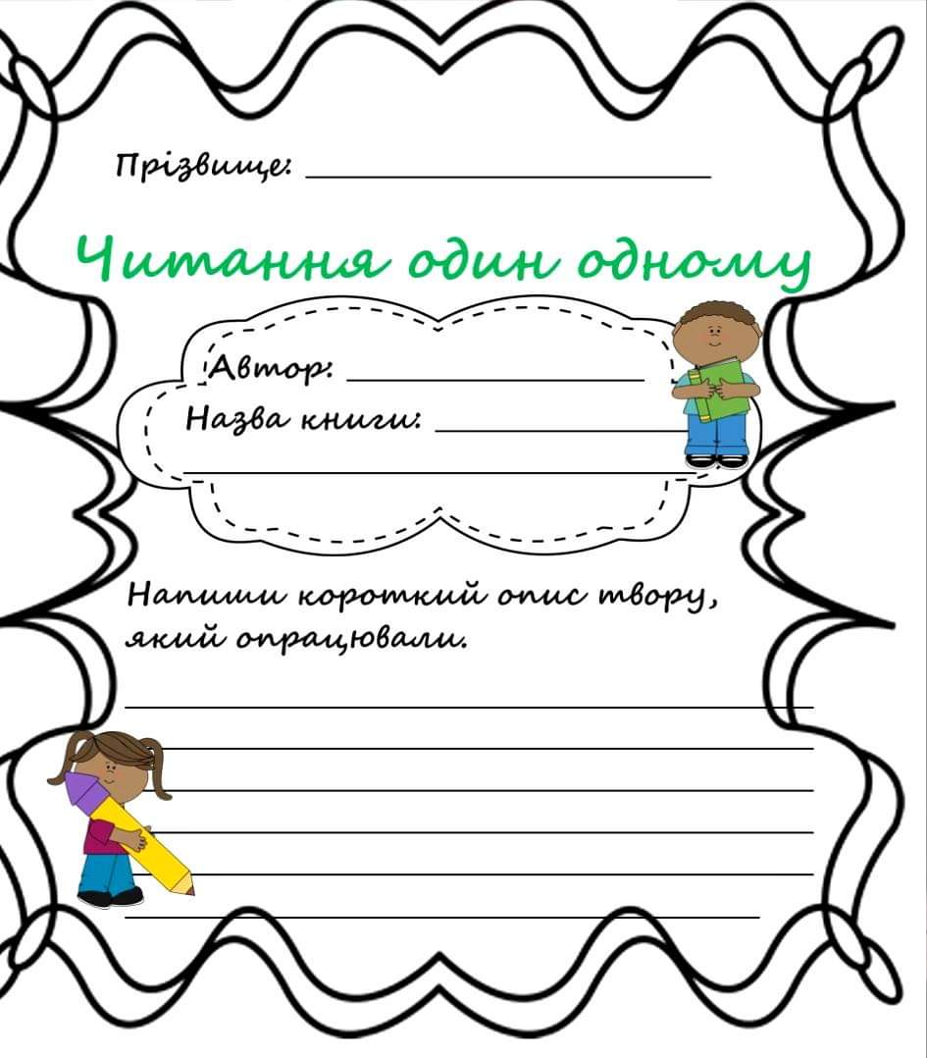Компонент 4 Слухання
Учні:
- Слухають учителя, друга чи аудіо файли та виконують завдання на розуміння та інтерпретацію прослуханого, які готує вчитель.
- Слухають, щоб отримати інформацію.
- Дізнаються багато цікавого.
- Вчаться інтонуванню та артистичності.
Учитель:
- Готує матеріал для слухання (сюжетні твори, аудіо записи).
- Готує завдання для роботи над усвідомленням почутого.
- Готує матеріали для роботи після слухання.
- Працює з дітьми індивідуально чи в малій групі.
Слухання
Самооцінювання:
- Я спокійно беру всі необхідні матеріали.
- Я одразу починаю працювати.
- Я весь час залишаюся на одному місці.
- Я використовую стратегії та прийоми для розуміння почутого.
- Я використовую лише ті засоби і записи які рекомендує учитель.
- Я працюю весь відведений час!
- Я прибираю всі матеріали на місце.
Порада:
Учителі молодших класів знають: діти у початкові школі люблять працювати руками, а інформацію сприймають за допомогою зору. Навичок засвоювати нові знання «на слух» у малечі майже немає. У п’ятому класі дітям доводиться швидко перелаштовуватися на аудіо-сприймання.
Зробити такий перехід легшим і покликана діяльність «слухання».
Коли дитина слухає, текст знаходиться перед очима. Слухаючи твір, маркером чи олівцем, можна виділити, наприклад, головних героїв тощо.
Після прослуховування використовують чек-листи із завданнями.
Діти аналізують прочитане, виділяють головне, самооцінюють.
Орієнтовні запитання після слухання тексту:

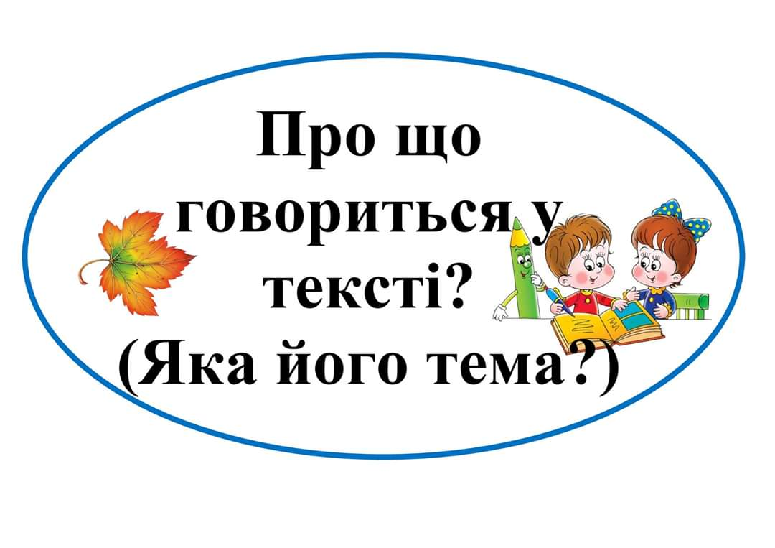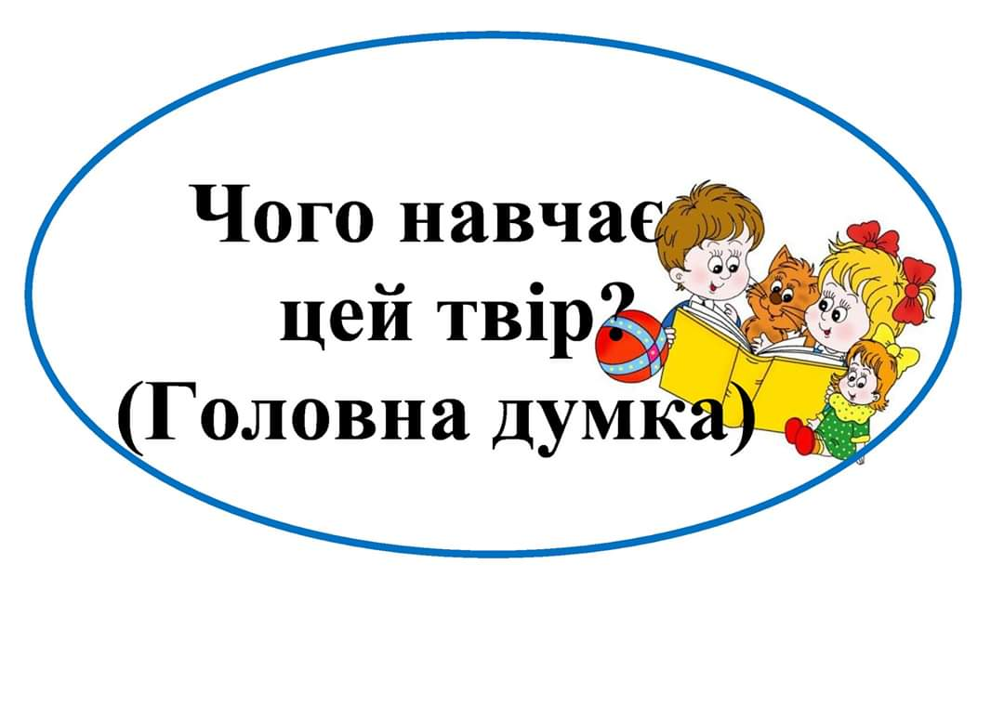

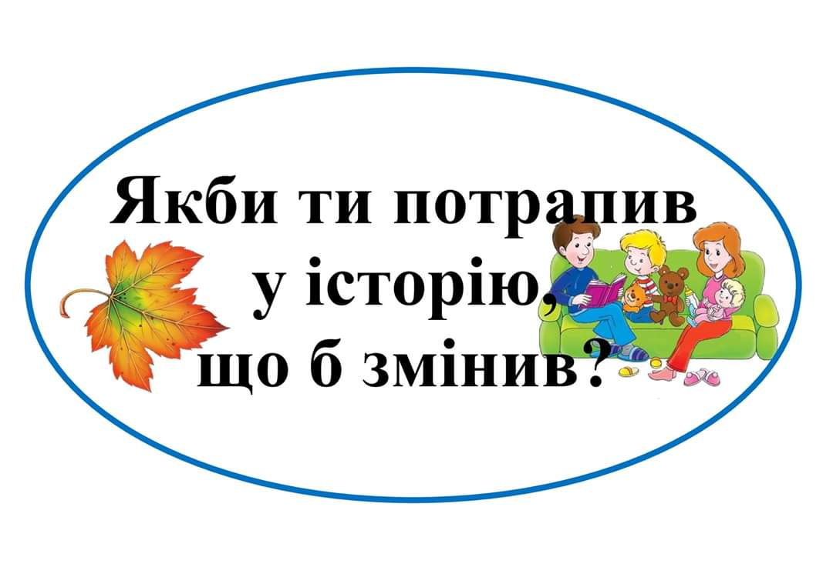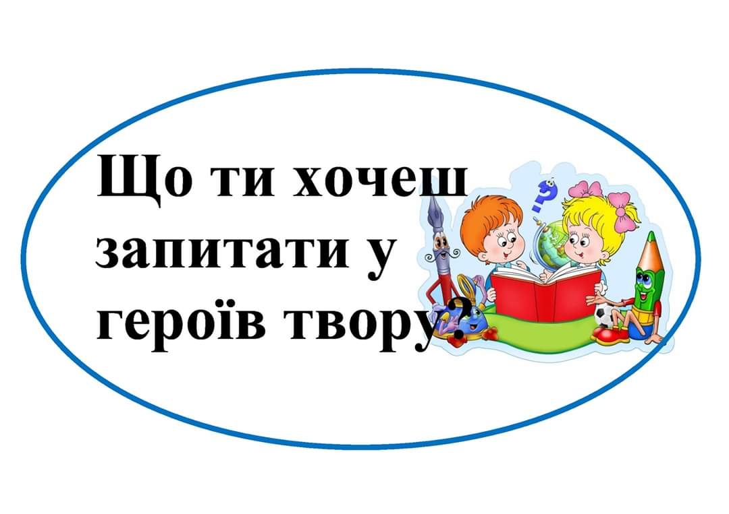






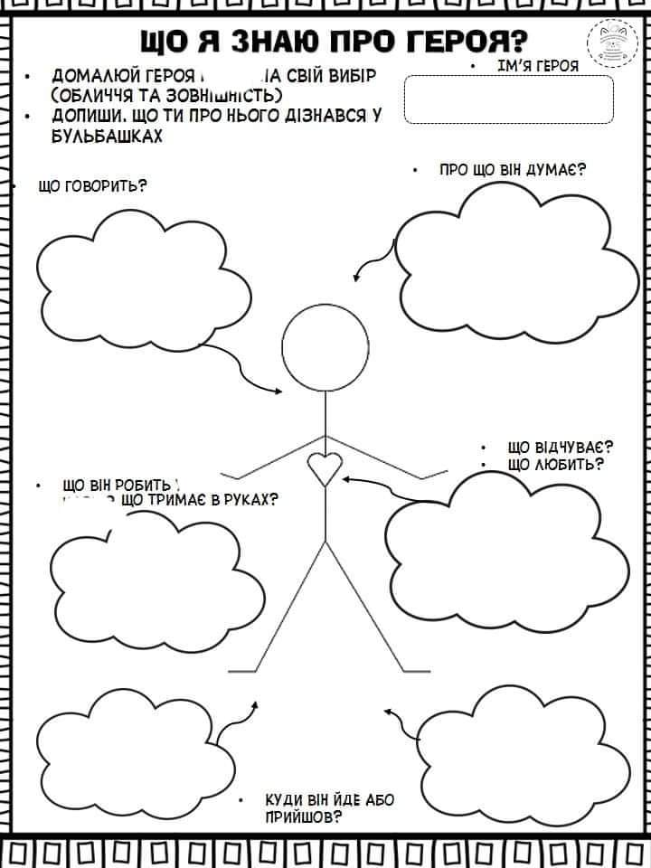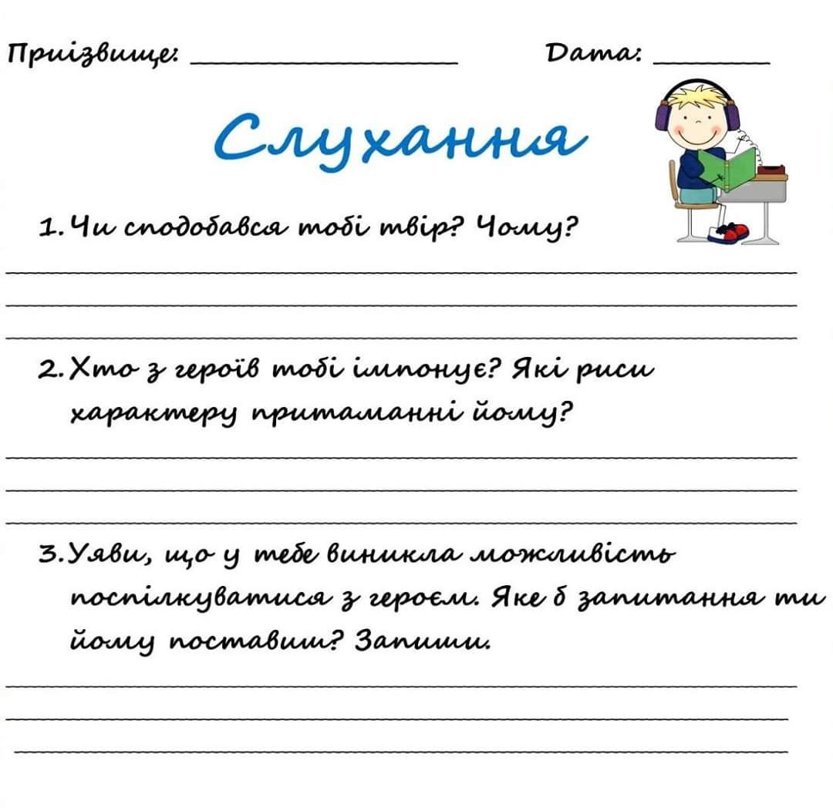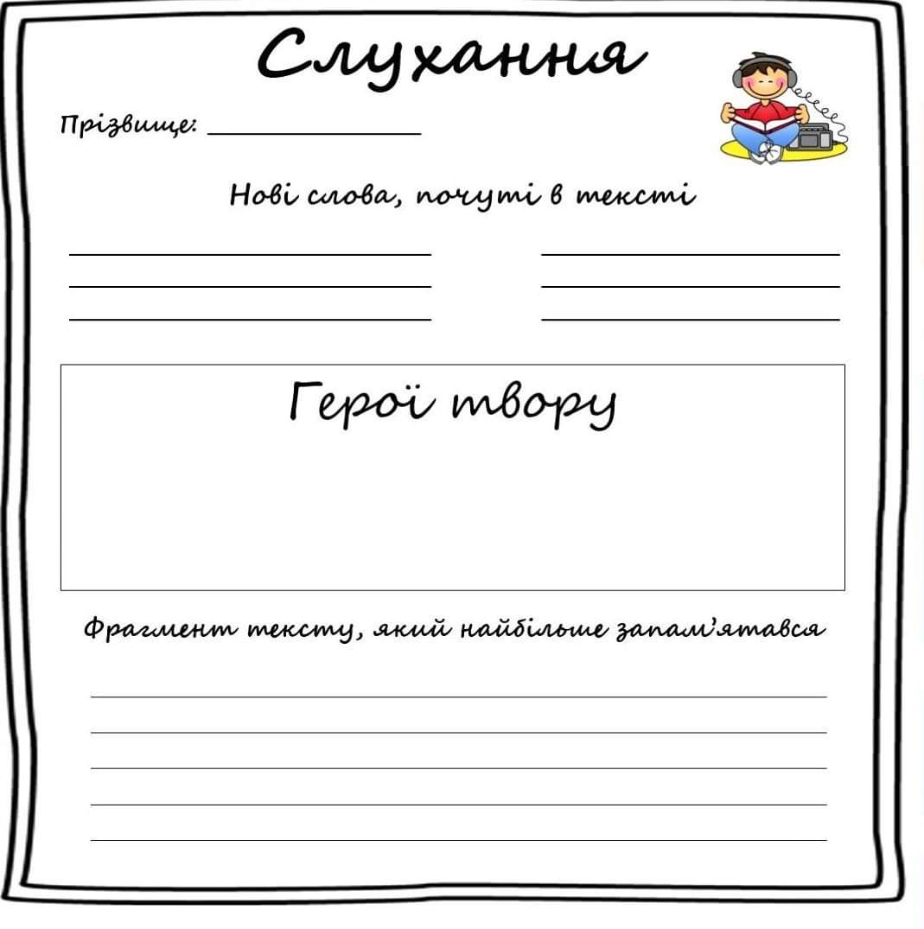

“Яблунька і літо”. В. Сухомлинський
Юрко й Мишко весною посадили біля школи яблуньку. І домовились: на канікулах будуть приходити до школи і поливати її. Сьогодні поливатиме Юрко, завтра – Мишко, потім знов Юрко, потім Мишко. Ростиме собі яблунька – сил набиратиметься. Настали канікули.
“Сьогодні мені поливати яблуньку, – подумав Юрко. – Та хіба їй що станеться, як один день не полити? Завтра прийде Мишко й поллє…”
Настав Мишків день. Далеченько жив Мишко від школи. Він собі й подумав: “Учора ж поливав яблуньку Юрко… Нічого їй не станеться, як один день не полити. Завтра знову Юрків день, він трохи ближче від школи живе, хай собі й поливає”.
Минали дні, Юрко надіявся на Мишка, а Мишко на Юрка.
Кілька днів ніхто яблуньку не поливав.
А щодня приходив до школи маленький Андрійко. Він годував рибок у шкільному акваріумі. Бачить хлопчик: ніхто яблуньки не поливає, ось-ось засохне. Він і став її щодня напувати. Зеленіє яблунька, сил набирається.
От і перше вересня. Прийшли діти до школи. Не терпиться Юркові взнати: а чи поливав Мишко? І Мишкові хочеться дізнатися: чи Юрко поливав?
Пішли хлопці до яблуньки. Ідуть і мовчать. А як побачили, що вона зеленіє, то засоромились і потупились у землю. Бо кожен подумав: це ж тільки я не поливав, а товариш мій поливав.

“Дикі каченята”. В. Чухліб
Любить Тетянка плавати з татом на човні, коли Десна розіллється. Бо завжди вони на щось цікаве натрапляють.
Ось і зараз — пливли мимо старої верби, і раптом над ними щось як фуркне.
— Еге, це ж ми качку сполохали, — сказав тато. — Та он і дупло у вербі. Там вона, мабуть, каченят висиджує.
Тато підчалив до верби, звівся у човні, заглянув у дупло.
— Так і є. П’ятеро яєць у гнізді.
— І я хочу подивитися! — забажала Тетянка.
Тато підняв її на руках, і вона також заглянула в дупло.
— Еге ж, п’ятеро. Трішки зелененькі.
— А тепер поїхали звідсіля хутчіш, доню, — взявся тато за весла. — Бо качка може злякатися нас, і тоді покине гніздо.
Вони попливли далі.
— А чи скоро каченята вилупляться? А де вони житимуть, у дуплі? — допитувалась Тетянка.
— У качки-крижня каченята наприкінці квітня з’являються. Отож уже скоро. Спочатку вони плаватимуть разом з матір’ю, а потім навчаться літати, — розказував тато.
— А як же вони до води доберуться зі своєї верби? Такі маленькі? — замислилась Тетянка.
— Мабуть, на парашутиках, — пожартував тато.
Минуло кілька днів. І знову плив їхній човен між вербами.
Коли підпливали до старої верби, почули кахкання дикої качки.
Тато завернув човна за кущ лози.
— Подивимось, що трапилося.
Качка кружеляла довкола верби і кахкала, задерши дзьоба.
— Може, хто гніздо її зруйнував? — стривожився тато.
І тут Тетянка закричала:
— Ой, тату, дивися: парашутики летять!
І справді — з верби летіли парашутики чи жовті кульбабки. Поплюхалися у воду і… запищали. Та це ж каченята!
— От і приводнилися! — засміявся тато.
А Тетянка заплескала в долоні.
Качка радісно кахкала, повертала голову то до одного, то до другого каченяти.
Каченята кульбабками плавали довкола матері. А вона щось порозмовляла з ними й тихенько попливла до ближнього очерету. А каченята за нею — рівненьким шнурочком.

“Добре діло”. Є. Шморгун
Була весна, ліс прибрався, мов на оглядини, всіма своїми принадами вигравав проти сонця. Мерехтіло в очах від розмаю квітів, приємно паморочилася голова від запахущості молодої листви, від пташиного пересвисту.
Тоді й трапилася ця зовсім незначна пригода. Як переходили видолинок, Інна відчула, що за ногу її щось шарпнуло. Глянула — а це нога потрапила в сильце.
Було сильце із тонкої линви. Років з п’ять чи й більше тому якийсь браконьєр, мабуть, поставив його на заячій стежині, примотавши кінцем до молодого дубка. Хтозна, чи потрапило коли в нього необачне звірятко, а от дубкові вийшла від того велика шкода: линва глибоко врізалася в стовбур і не давала деревцю можливості рости.
Ми трохи помарудилися, але таки розмотали заплуту і швиргонули іржавий шмат линви на дно ярка в зарості анемони….
От і вся пригода. Здавалося б, давно пора їй забутися. А Інна ні-ні та й скаже:
— Пригадуєш, як дубка визволили?
А все тому, що ми тоді не просто провели у лісі хороший весняний день, а й зробили хоч маленьке, але добре діло: визволили деревце.

“Як плакала ялинка”. В. Сухомлинський
Наближався Новий рік. Поїхали люди до лісу, зрубали струнку Ялинку. Привезли її у велику світлу кімнату.
Поставили посередині, прикрасами та цукерками прибрали. Бігають діти навколо Ялинки, милуються, пісні співають. Радісно дітям. А Ялинці страшно й сумно. Бо немає ні лісу темного, ні зайчика сірого, ні неба синього, ні місяця ясного. Бо в ногах у неї не снігова ковдра, а папірці барвисті всякі.
Заплакала з туги Ялинка, та ніхто й не помітив гіркої сльози, що впала з гілки на підлогу. Одна тільки дівчинка синьоока помітила, зітхнула й тихо прошепотіла: “Ялинка плаче…”
Закінчилося новорічне свято. Поїли діти цукерки, познімали прикраси. А Ялинку викинули на подвір’я… Біля неї стояла синьоока дівчинка.

Калина”. М. Магера
На горбку пишалася своєю осінньою вродою розкішна калина. Од самого вершечка зайнялася вона гарячим полум’ям. Радісно перешіптувались зубчасті листочки від легенького подиху вітру. А з-поміж них визирали важкі коралові кетяги.
Поруч ріс молодий стрункий ясен. Його скромна зелена постать нічим не приваблювала червонощоку калину, що безжурно жартувала з бабиним літом, ловила його і вкривалася від верху до самісінької землі, наче молода до шлюбу, прозорою білою фатою. Вона розкотисто реготала до зажуреного сонця, до потьмареного неба.
Лише зрідка зиркала на свого сусіда, який горнувся до неї тонкими вітами, ніби хотів заховати її пишну вроду від заздрісного ока. Навіть спробував заступити її, вгамувати той веселий, задьористий сміх. Та калина згорда випросталася, легенько відсунула ясеневі гілки і знову вистз вила напоказ всьому світові свою красу і принаду. На ту пору десь взялися дівчата-шебетухи. Як вгледіли горду красуню та як накинулися на неї, то геть пошматували її розкішне плаття, в пучечки поскладали червонії кетяги.
Дівчата радісно щебетали, свої голови багряними ягодами квітчали, калина ж ридьма ридала.
Засумував ясен, затужив за понівеченою подругою і почав скапувати на землю зеленими листочками.

“Ранок у горах”. М. Солтис-Смирнова
Одного ранку Сонце піднялося над горами.
Спочатку воно торкнулось промінчиками полонину. Заглянуло крізь двері в кошару, наче промовляючи: “Час прокидатися”.
Далі на іншій горі побачило Сонечко хмару. Білою ковдрою вкривала вона верхівку.
Полоскотали промінці м’якенькі боки. І хмара почала розсіюватись.
А тут ще й Вітерець налетів. Збудив пухнасту соньку і поніс її кудись вдаль.
І над горами засяяло Сонце. Защебеталипташки, почали перегукуватись вівці, вівчарі та їхні охоронці – собаки.

“Часник-отаман”. М. Солтис-Смирнова
У одній з грядок, десь між кукурудзою і полуницею, глибоко-глибоко сиділи часнички.
Спочатку маленькі, потім почали підіймати свої листочки до сонечка.
Їх то било вітром, то мочило дощем, то гріло сонячними промінчиками, а вони собі росли й росли.
Вже й півліта минуло, часничини сили набралися, корінці глибше пустили, але листячко їх позасихало. Лише стебла з насінням ще зеленіли. Вирішила господиня часник викопати. Замість сапки взяла вили, щоб землю підняти, дістала великого кошика і пішла до грядки.
Смикнула вона скраю часничину, а та не піддається. Підняла вилами землю – легко дісталась. От на одному стебельці метелик сидів.
“Не буду поки що його чіпати,” – подумала жінка і пішла далі грядкою.
Вже й увесь часник витягла, крім того одного, втомилась.
“Дай, – думає -витягну, та й відпочину.”
І метелик вже полетів. Взялась вона за стеблину – часник не піддається. Схопила вили – еге, де там.
Пересунула під рослинку, припідняла ще раз. Важко йде. Аж ось почула, як коріння рветься. За мить часник був у її руках.
Та то був справжній отаман – чуб у нього найвищий і найзеленіший, корінець-борода – найдовший, а голова – найбільша.
Так і поклала його найпершого газдиня сушитися.

“Яблуньки в кожушаночках”. В. Чухліб
Листя вже опало, і дерева стоять голі, похмурі, невдоволені від того, що довелось розлучитися зі своїм убранням. Та ще й дощ мрячить щодня, а то й вітер зірветься, шарпає мокрі гілки. Щуляться дерева, мерзлякувато труться гілкою об гілку, аби зігрітися.
А Максимкові в хаті тепло, затишно. Ось тільки нудно. Бо що то за розвага — сидіти весь час біля вікна та виглядати на сумовитий осінній сад. Скоріше б зима приходила. Тоді можна і в сніжки з хлопцями погратися, і сніговика біля воріт поставити, й покататися на санчатах з гірки.
Отак нудився Максимко та й незчувся, як заснув, схилившися на підвіконня. Не чув він і того, як бабуся перенесла його на ліжко, підклала під голову подушку. А коли прокинувся, то в хаті було так світло, аж очі довелось примружити. Хоч лампочки не світилися.
— Бач, зими ніяк не міг діждатися. А вона тут як тут, на білих конях приїхала, — зазирнула до спальні бабуся.
І Максимко все зрозумів, кинувся до вікна. Було прикро, що він прогавив, вірніше, проспав прихід зими. Та хутко про те забувся, побачивши, як повеселішав сад. Ще недавно мокрі гілки обліпив лапатий сніг, і дерева стояли білі, немов у цвіту. І земля вже не чорніла холодно, а була під білою ковдрою. Біле світло від першого снігу хлюпало в вікна.
— Бабусю, де мої санчата? — заметушився Максимко. Взувався, вдягав курточку.
— Отакої! Одразу й на санчата. Сніг ще молодий, не влежався. Ну та йди вже, збий оскому. Санчата в комірці. Тільки вдягни кожушка, бо зима ж.
Через якусь хвилину Максимко вже мчав до гірки, що біля колгоспного саду. Ну й пощастило ж йому, перший устиг. Ще нікого з хлопців тут не було. Захекавшись, витягнув санки на гірку. Вмостився зручніше, смикнув за мотузочок.
— По конях!
Та санчата посунулись трохи й зупинилися. Як не смикався Максимко, санки лиш ледь посувалися вперед. Сніг ще був не ковзький, налипав ошматтям до полозків. Оце й покатався, тільки упрів.
Максимко розстебнув кожушка й поплентався мимо саду, тягнучи важкі санчата.
— Чом це козак смутний-невеселий? — почув він, як проказав хтось, ніби проспівав.
А хто ж говорить отак, наче співає? Звісно, дядько Макар, садівник колгоспівський. Оно він стоїть край молоденького саду, дивиться на Максимка й усміхається.
— Та, — махнув Максимко рукою, — покататися хотів, так сніг ще не ковзький.
— Ото й уся жура? — хитнув дядько головою й підморгнув Максимкові: — Приставай до мене, удвох буде веселіше.
— А що це ви тут робите?
— Ось побачиш.
На узбіччі дороги лежала велика купа золотистої соломи. Дядько набирав з неї чималий оберемок і розносив потроху під кожну яблуньку. Максимко й собі взявся носити солому.
— А тепер почнемо вдягати яблуньки, — сказав дядько. — Оце я обкутав стовбурець, а ти притримуй солому, а я підв’яжу, щоб трималася. Щоб вітер не розколошматив.
Так вони переходили від яблуньки до яблуньки і вдягали кожну в солом’яну кожушаночку.
— Це щоб їм тепло було в морози, еге ж? — мовив Максимко.
— А ти догадливий, — усміхнувся дядько Макар. — Щоб тепло було, і щоб зайці кору не пообгризали. Ну, на сьогодні досить, — випростався він. — Як буде охота, приходь і завтра, докінчимо свою роботу.
— Прийду! — пообіцяв Максимко.
Нині вже справжня зима з морозами та завірюхами. І коли Максимко спускається з гірки, то вряди-годи й кине поглядом на молоденький сад. Мчать санчата з гори, аж вітер висвистує, морозцем обвіває обличчя. Та Максимкові тепло в кожушку. І яблунькам тепло, затишно в солом’яних кожушаночка.
Компонент 5 Робота зі словами
Учні:
- Тренуються писати слова, сполучення слів.
- Навчаються прояснювати та пояснювати значення слів, добирати слова на задану тему, практично знайомляться із синонімами, антонімами, практикуються у вживанні нових слів у письмовому мовленні.
- Прописують, викладають, виліплюють розфарбовують слова тощо.
Учитель:
- Добирає слова та тексти для роботи.
- Добирає матеріали і завданння.
- Готовує словники.
- Розміщує слова на «стіні слів».
- Працює з дітьми індивідуально чи в малі групі.
Робота зі словами
Самооцінювання
- Я беру матеріали швидко і тихо.
- Я одразу починаю працювати.
- Під час роботи залишаюся на одному місці.
- Я виконую все правильно і охайно.
- Я можу використовувати різні словники.
- Під час роботи я дотримуюсь інструкції.
- Я працюю весь відведений час!
- Я прибираю всі матеріали на місце.
Порада:
«Робота зі словами» також є важливою діяльністю.
Незрозумілі слова можна розмістити на «стіні слів» (її змінюють кожні місяць-півтора). Школяр завжди може «піддивитися» значення нового слова. А починається із найпростішого – знайти незрозуміле слово у словнику, скласти речення, придумати і розповісти історію, виліпити із пластиліну чи намалювати те, що слово означає.
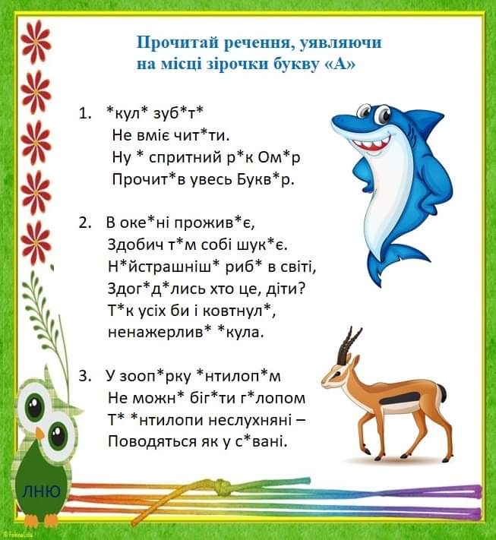

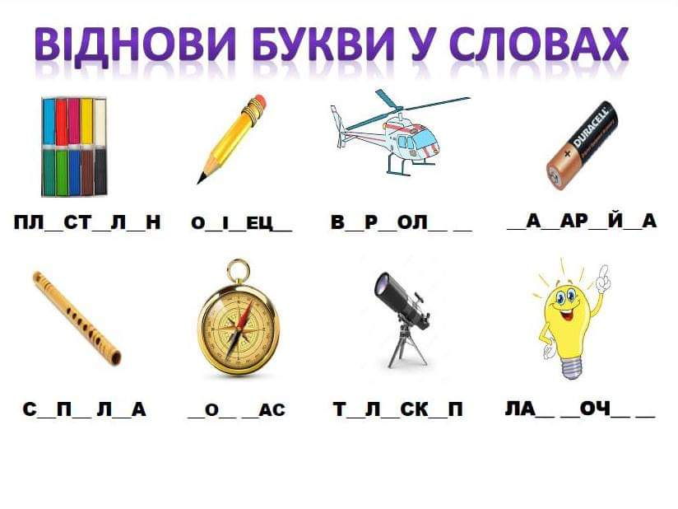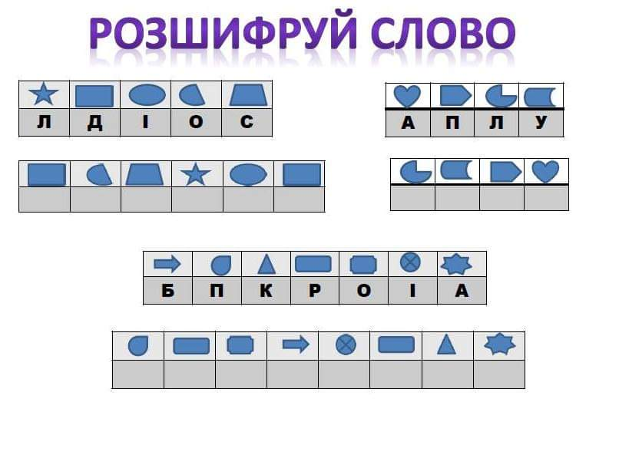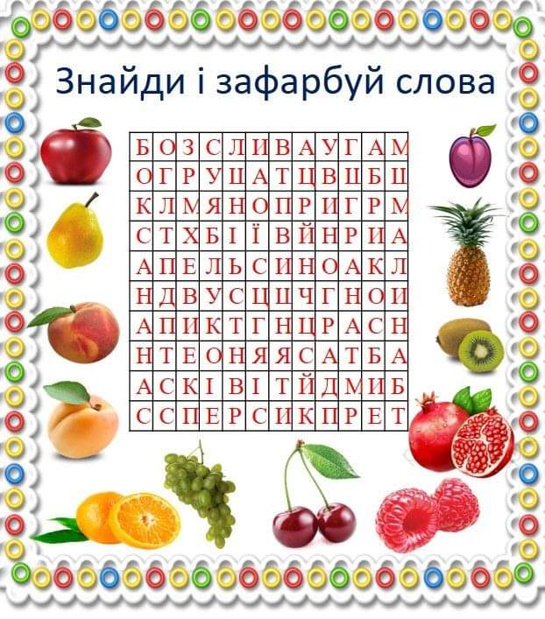

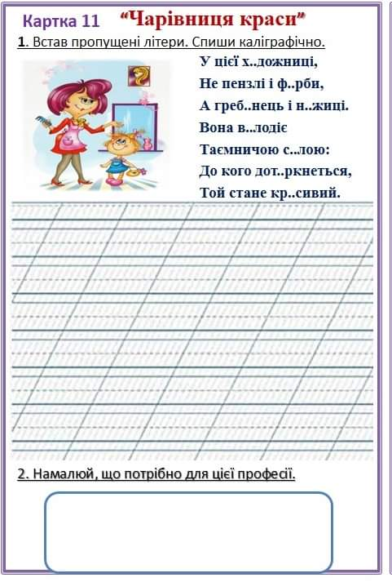

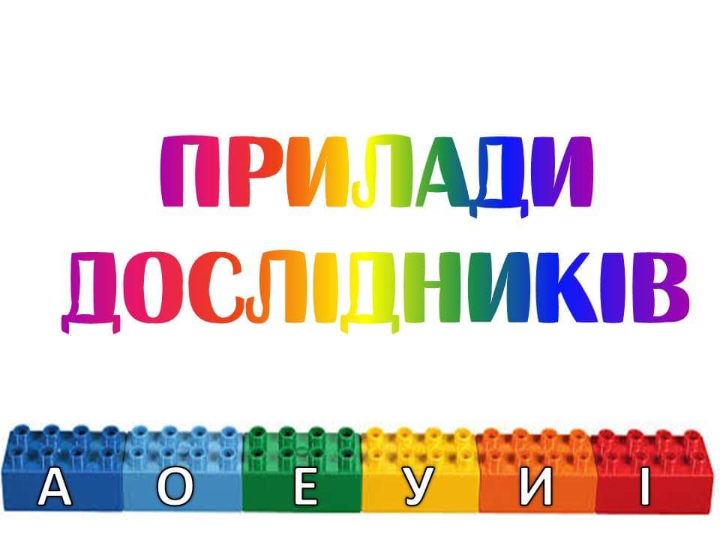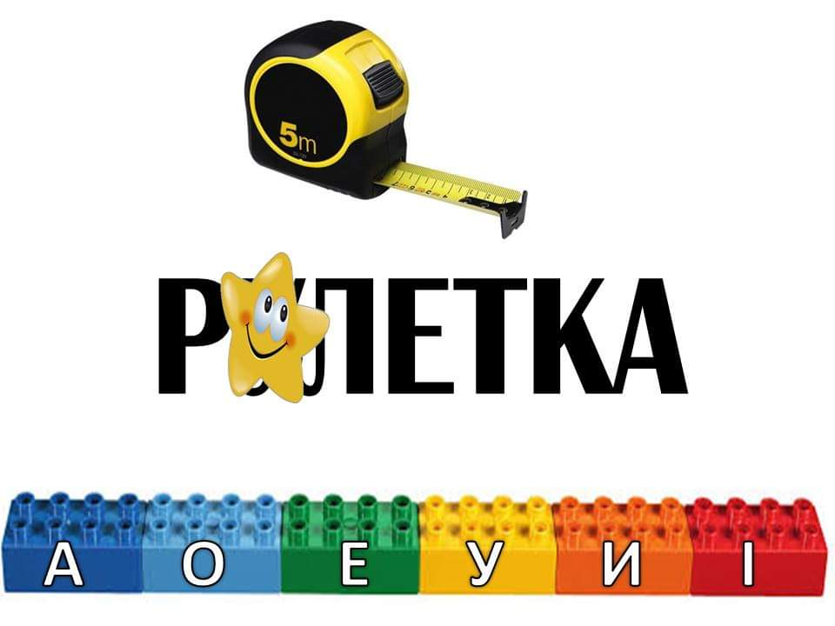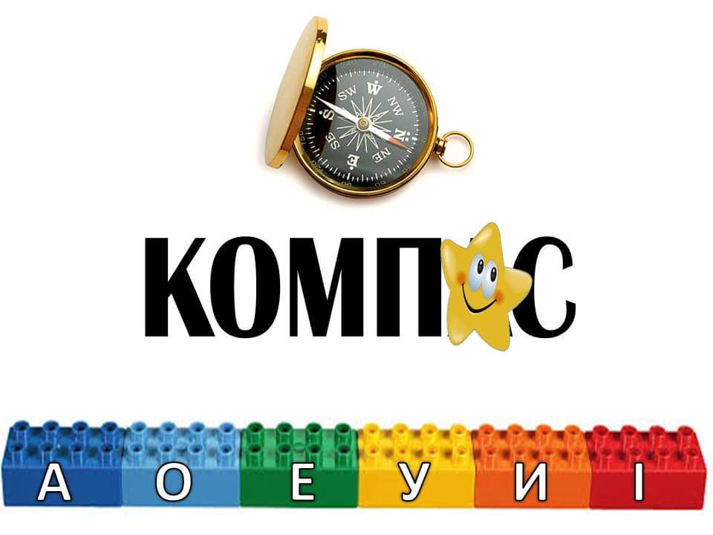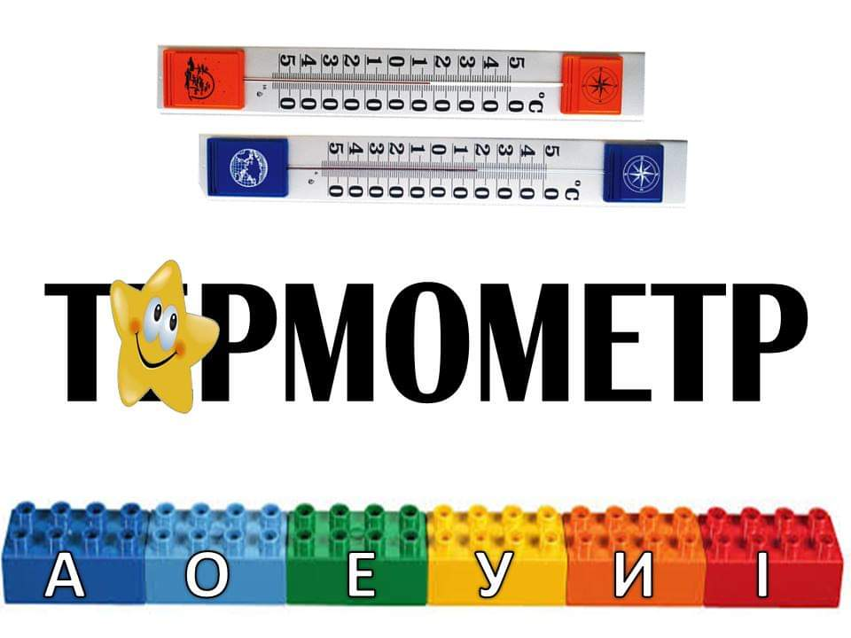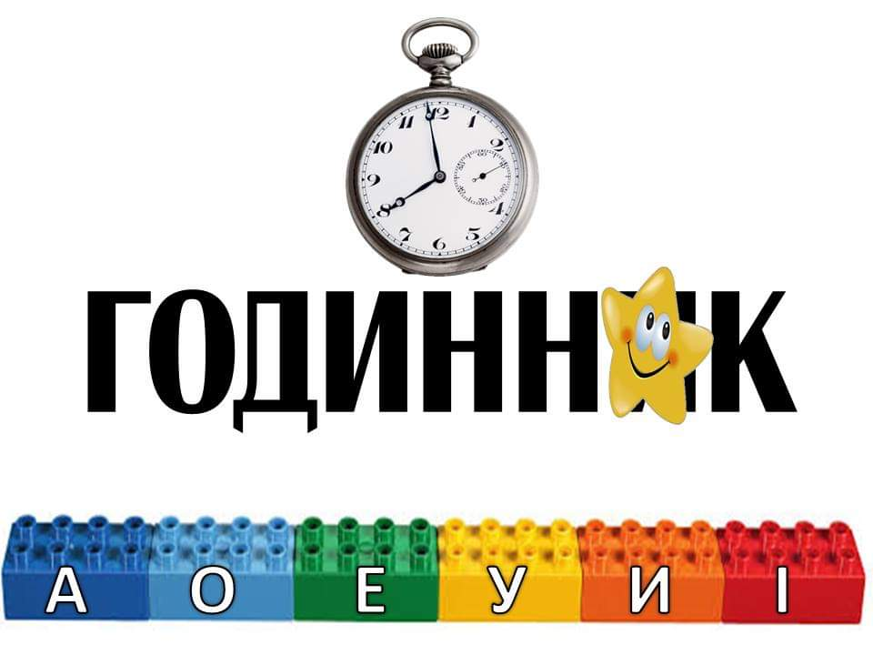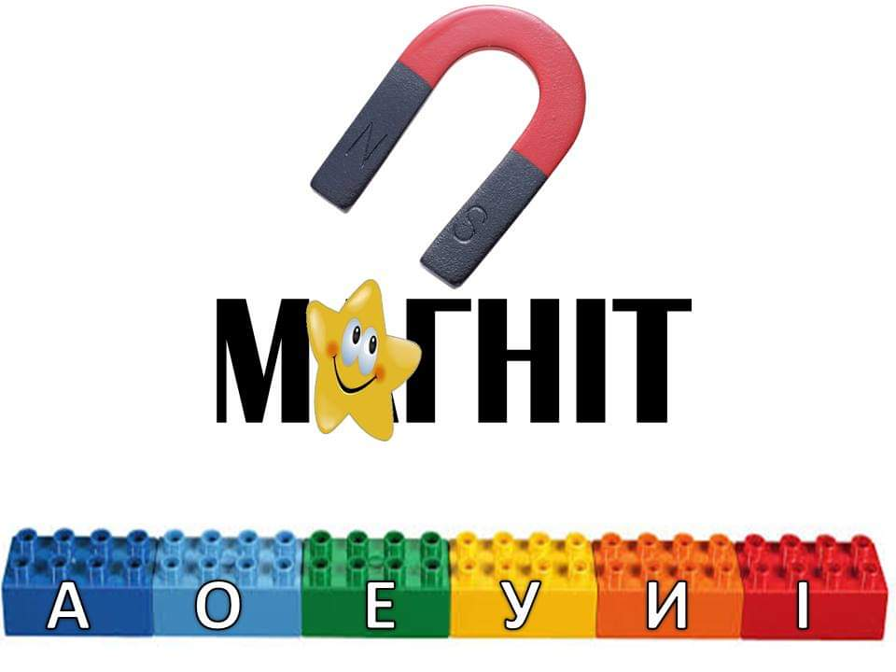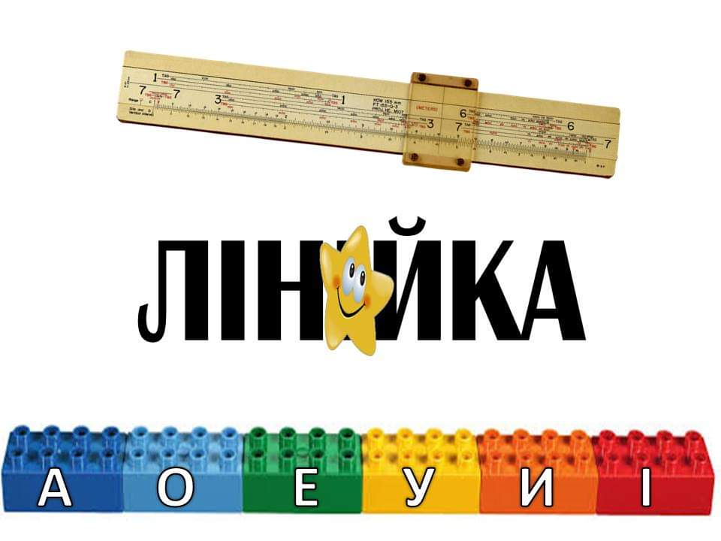
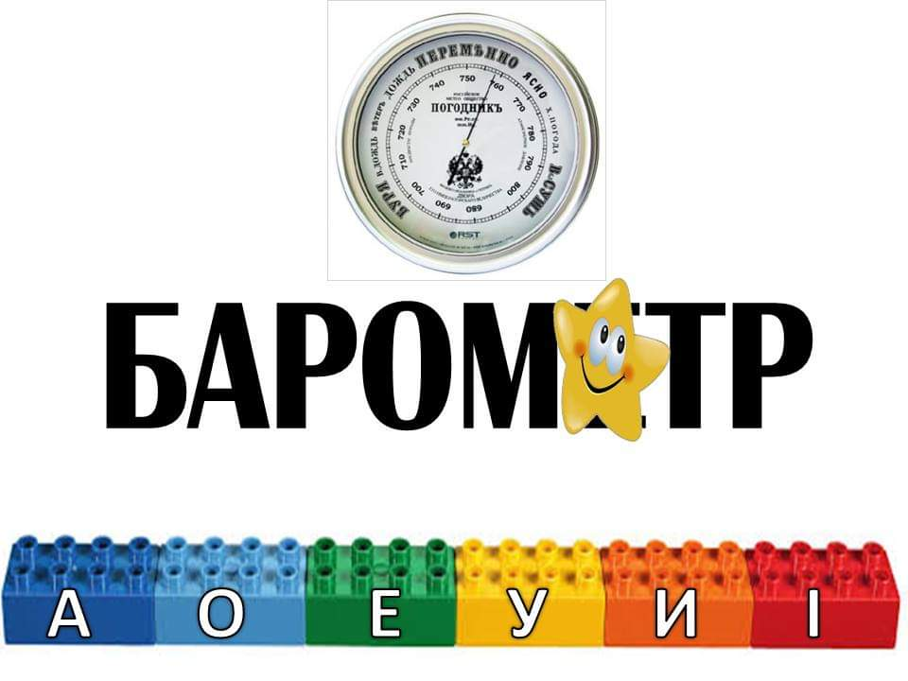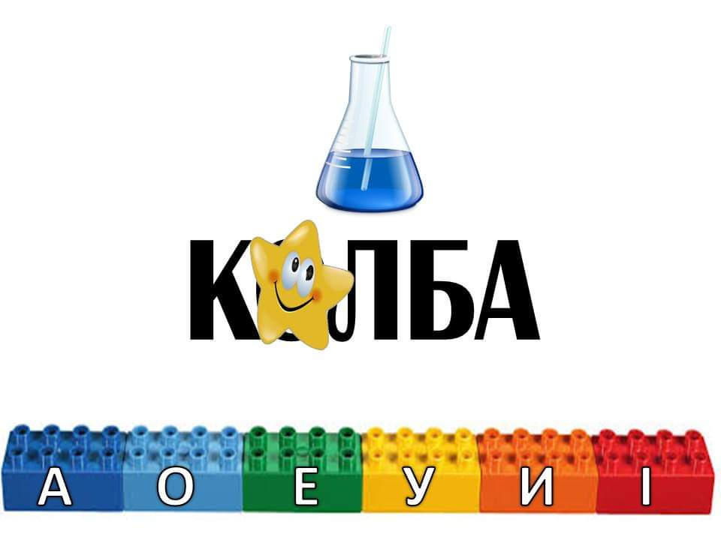

Післямова
«Аби запровадити цю систему, не треба захманих зусиль
чи витрати часу. Головне – правильно організувати
навчальний процес і знати навіщо це потрібно».
Марина Принстінська «Освіта України» №3, 30 січня 2017р.
«Щоденні 5» - технологія, яка навчає дітей головним принципам: довірі та повазі, спільності та самостійності вибору, а головне – відповідальності. Важливим є: розвинути креативність, уміння мислити нестандартно, працювати із задоволенням, радістю, а значить – без страху помилитися, навіть при написанні невеликих ессе.
З власного досвіду додам: об’єднавшись за власним вибором у групи, учні навчають один одного читати, слухати, можуть запитувати, дати підказку, пояснити.
Групова гра – це коли 1-й читає казку, 2-й – переказує, 3-й – ставить запитання, 4-й – контролює час.
Разом ми обговорюємо яких добрих якостей людського характеру нас вчить казка, потім складає пазли.
Наступний урок – малюємо у своєму «Щоденнику вражень» і нарешті кожен пише туди свою історію або складає по сюжету невеличкий письмовий переказ прочитаного.
Методика сприяє формуванню навички смислового читання,вмінню аналізувати прочитане,генерувати усні і письмові тексти,розвитку мовлення,збагаченню словникового запасу учнів,критичному мисленню,вмінню ставити запитання.
Читання для себе, читання з другом, слухання, робота зі словами, змістом, письмо для себе – все це працює!

Список використаних джерел
1.Нова українська школа: Порадник для вчителя / під заг. Ред. Бібік Н.М.- К. : ТОВ «видавничий дім «Плеяда», 2017р. – 206с.
2. Життєва компетентність особистості: від теорії до практики. Науково методичний посібник / за наук. ред. І.Г. Єрмакова – Запоріжжя: Центріон, 2005р.
3.Новікова Т. Розвивальне навчання та формування ключових компетентностей учнів// початкова освіта – 2008-№41.
4. Марія Прістінська «Щоденні 5»// «Освіта України» №3 -2017р.
5.Режим доступу https: // www.slideshare.net
6. Режим доступу https:// www.vseosvita.ua/library
7. Режим доступу https:// www.abetkaland.in.ua

